**BỘ GIÁO DỤC VÀ ĐÀO TẠO**

**TRƯỜNG ĐẠI HỌC DUY TÂN**



**Tên đề tài:**

**XÂY DỰNG WEBSITE THƯƠNG MẠI VÀ HỌC TẬP TRỰC TUYẾN VLEARNING HỖ TRỢ THANH TOÁN ONLINE VÀ TÍCH HỢP BẢO MẬT CAO**

**∙•🙞🟏🙜•∙**

**TÀI LIỆU PROPOSAL**

GVHD: LÊ TÂN

Nhóm SVTH:

Nguyễn Hữu Thắng - 27211230856

Trần Duy Long - 27211243627

Nguyễn Dương Trường Vũ - 27211244425

Trần Hữu Khiêm - 27211200331

Nguyễn Bá Thế Viễn - 27211248471

**Đà Nẵng, tháng 03 năm 2025**

**THÔNG TIN DỰ ÁN**

|  |  |  |  |  |
| --- | --- | --- | --- | --- |
| **Dự án viết tắt** | VLEARNING | | | |
| **Tên dự án** | Xây dựng website mua bán khóa học vlearning hỗ trợ thanh toán online và tích hợp bảo mật cao | | | |
| **Ngày bắt đầu** | 17/03/2025 | **Ngày kết thúc** | | 10/05/2025 |
| **Nơi thực hiện** | Khoa Công nghệ thông tin – Đại học Duy Tân | | | |
| **Mentor** | TS. Lê Tân  Email: letan@vku.udn.vn  Phone: 0935389544 | | | |
| **Chủ sở hữu**  **(Product Owner)** | Nguyễn Hữu Thắng  Email: odinkun20303@gmail.com  Tel: 0852219246 | | | |
| **Quản lý dự án (Scrum Master)** | Nguyễn Hữu Thắng | | odinkun20303@gmail.com | 0852219246 |
| **Thành viên trong đội** | Trần Duy Long | | tranduylong0201@gmail.com | 0325525512 |
| Nguyễn Dương Trường Vũ | | ngduogtruongvu@gmail.com | 0984337446 |
| Trần Hữu Khiêm | | huukhiem12344@gmail.com | 0334732094 |
| Nguyễn Bá Thế Viễn | | thevien2k3@gmail.com | 0772592045 |

**THÔNG TIN TÀI LIỆU**

|  |  |
| --- | --- |
| **Tên dự án** | Xây dựng website mua bán khóa học vlearning hỗ trợ thanh toán online và tích hợp bảo mật cao |
| **Tiêu đề tài liệu** | Plan Document |
| **Người thực hiện** | Trần Hữu Khiêm |

**LỊCH SỬ CHỈNH SỬA TÀI LIỆU**

|  |  |  |  |
| --- | --- | --- | --- |
| **Phiên bản** | **Người chỉnh sửa** | **Ngày** | **Ghi chú** |
| 1.0 | Trần Hữu Khiêm | 05/03/2025 | Tạo tài liệu |
| 1.1 | Trần Hữu Khiêm | 08/03/2025 | Chỉnh sửa tài liệu |

**PHÊ DUYỆT TÀI LIỆU**

|  |  |  |  |
| --- | --- | --- | --- |
| **Người hướng dẫn** | LÊ TÂN | **Chữ ký** |  |
| **Ngày** | …./…./2025 |
| **Chủ sở hữu** | Nguyễn Hữu Thắng | **Chữ ký** |  |
| **Ngày** | …./…./2025 |
| **Quản lý dự án** | Nguyễn Hữu Thắng | **Chữ ký** |  |
| **Ngày** | …./…./2025 |
| **Thành viên** | Nguyễn Bá Thế Viễn | **Chữ ký** |  |
| **Ngày** | …./…./2025 |
| Trần Duy Long | **Chữ ký** |  |
| **Ngày** | …./…./2025 |
| Trần Hữu Khiêm | **Chữ ký** |  |
| **Ngày** | …./…./2025 |
| Nguyễn Dương Trường Vũ | **Chữ ký** |  |
| **Ngày** | …./…./2025 |

MỤC LỤC

MỤC LỤC 5

**1.** **SƠ ĐỒ LIÊN KẾT GIAO DIỆN** 10

**2.** **THIẾT KẾ GIAO DIỆN** 11

**2.1.** **Giao diện Trang chủ** 11

**2.1.1.** **Bảng mẫu** 11

**2.1.2.** **Đặc tả chi tiết** 12

**2.2.** **Giao diện Đăng nhập** 14

**2.2.1.** **Bảng mẫu** 14

**2.2.2.** **Đặc tả chi tiết** 14

**2.3.** **Giao diện Đăng ký** 17

**2.3.1.** **Bảng mẫu** 17

**2.3.2.** **Đặc tả chi tiết** 18

**2.4.** **Giao diện Quên mật khẩu** 20

**2.4.1.** **Bảng mẫu** 20

**2.4.2.** **Đặc tả chi tiết** 20

**2.5.** **Giao diện Thay đổi mật khẩu** 21

**2.5.1.** **Bảng mẫu** 21

**2.5.2.** **Đặc tả chi tiết** 22

**2.6.** **Giao diện Xác nhận Email** 23

**2.6.1.** **Bảng mẫu** 23

**2.6.2.** **Đặc tả chi tiết** 24

**2.7.** **Giao diện Chọn sở thích** 26

**2.7.1.** **Bảng mẫu** 26

**2.7.2.** **Đặc tả chi tiết** 26

**2.8.** **Giao diện Chọn kỹ năng học** 28

**2.8.1.** **Bảng mẫu** 28

**2.8.2.** **Đặc tả chi tiết** 28

**2.9.** **Giao diện khóa học** 30

**2.9.1.** **Bảng mẫu** 30

**2.9.2.** **Đặc tả chi tiết** 30

**2.10.** **Giao diện Chi tiết khóa học** 32

**2.10.1.** **Bảng mẫu** 32

**2.10.2.** **Đặc tả chi tiết** 33

**2.11.** **Giao diện Hóa đơn** 35

**2.11.1.** **Bảng mẫu** 35

**2.11.2.** **Đặc tả chi tiết** 36

**2.12.** **Giao diện Giỏ hàng (chua)** 37

**2.12.1.** **Bảng mẫu** 37

**2.12.2.** **Đặc tả chi tiết** 38

**2.13.** **Giao diện Thanh toán** 40

**2.13.1.** **Bảng mẫu** 40

**2.13.2.** **Đặc tả chi tiết** 40

**2.14.** **Giao diện Quản lý khóa học** 42

**2.14.1.** **Bảng mẫu** 42

**2.14.2.** **Đặc tả chi tiết** 42

**2.15.** **Giao diện Học tập** 43

**2.15.1.** **Bảng mẫu** 43

**2.15.2.** **Đặc tả chi tiết** 44

**2.16.** **Giao diện Thông tin cá nhân** 46

**2.16.1.** **Bảng mẫu** 46

**2.16.2.** **Đặc tả chi tiết** 46

**2.17.** **Giao diện Lịch sử đơn hàng đã mua** 48

**2.17.1.** **Bảng mẫu** 48

**2.17.2.** **Đặc tả chi tiết** 48

**2.18.** **Giao diện Mã giảm giá** 50

**2.18.1.** **Bảng mẫu** 50

**2.18.2.** **Đặc tả chi tiết** 50

**2.19.** **Quyền riêng tư và bảo mật** 52

**2.19.1.** **Bảng mẫu** 52

**2.19.2.** **Đặc tả chi tiết** 52

**2.20.** **Đăng ký tài khoản giảng viên** 54

**2.20.1.** **Bảng mẫu** 54

**2.20.2.** **Đặc tả chi tiết** 54

**2.21.** **Xác nhận đăng xuất** 56

**2.21.1.** **Bảng mẫu** 56

**2.21.2.** **Đặc tả chi tiết** 56

**2.22.** **Quản lý Khóa Học (Giảng viên)** 57

**2.22.1.** **Bảng mẫu** 57

**2.22.2.** **Đặc tả chi tiết** 58

**2.23.** **Ví Cá Nhân** 60

**2.23.1.** **Bảng mẫu** 60

**2.23.2.** **Đặc tả chi tiết** 60

**2.24.** **Lịch sử rút tiền** 62

**2.24.1.** **Bảng mẫu** 62

**2.24.2.** **Đặc tả chi tiết** 62

**2.25.** **Thêm khóa học mới** 64

**2.25.1.** **Bảng mẫu** 64

**2.25.2.** **Đặc tả chi tiết** 65

**2.26.** **Chỉnh sửa khóa học** 68

**2.26.1.** **Bảng mẫu** 68

**2.26.2.** **Đặc tả chi tiết** 69

**2.27.** **Dashboard (chua)** 73

**2.27.1.** **Bảng mẫu** 73

**2.27.2.** **Đặc tả chi tiết** 73

**2.28.** **Contact** 74

**2.28.1.** **Bảng mẫu** 74

**2.28.2.** **Đặc tả chi tiết** 75

**2.29.** **Chat AI** 77

**2.29.1.** **Bảng mẫu** 77

**2.29.2.** **Đặc tả chi tiết** 78

**2.30.** **D** 79

**2.30.1.** **Bảng mẫu** 79

**2.30.2.** **Đặc tả chi tiết** 79

**2.31.** **D** 80

**2.31.1.** **Bảng mẫu** 80

**2.31.2.** **Đặc tả chi tiết** 80

**2.32.** **D** 81

**2.32.1.** **Bảng mẫu** 81

**2.32.2.** **Đặc tả chi tiết** 81

**2.33.** **D** 82

**2.33.1.** **Bảng mẫu** 82

**2.33.2.** **Đặc tả chi tiết** 82

**2.34.** **L** 84

**2.34.1.** **Bảng mẫu** 84

**2.34.2.** **Đặc tả chi tiết** 84

**2.35.** **D** 85

**2.35.1.** **Bảng mẫu** 85

**2.35.2.** **Đặc tả chi tiết** 85

**2.36.** **D** 86

**2.36.1.** **Bảng mẫu** 86

**2.36.2.** **Đặc tả chi tiết** 86

**2.37.** **D** 87

**2.37.1.** **Bảng mẫu** 87

**2.37.2.** **Đặc tả chi tiết** 87

**2.38.** **D** 88

**2.38.1.** **Bảng mẫu** 89

**2.38.2.** 89

**2.39.** **D** 89

**2.39.1.** **Bảng mẫu** 89

**2.39.2.** **Đặc tả chi tiết** 89

**2.40.** **D** 90

**2.40.1.** **Bảng mẫu** 90

**2.40.2.** **Đặc tả chi tiết** 90

**2.41.** **D** 91

**2.41.1.** **Bảng mẫu** 91

**2.41.2.** **Đặc tả chi tiết** 91

**2.42.** **Đ** 92

**2.42.1.** **Bảng mẫu** 92

**2.42.2.** **Đặc tả chi tiết** 92

**2.43.** **D** 93

**2.43.1.** **Bảng mẫu** 93

**2.43.2.** **Đặc tả chi tiết** 93

**2.44.** **D** 95

**2.44.1.** **Bảng mẫu** 95

**2.44.2.** **Đặc tả chi tiết** 95

**2.45.** **D** 96

**2.45.1.** **Bảng mẫu** 96

**2.45.2.** **Đặc tả chi tiết** 96

**2.46.** **D** 97

**2.46.1.** **Bảng mẫu** 97

**2.46.2.** **Đặc tả chi tiết** 97

**2.47.** **D** 98

**2.47.1.** **Bảng mẫu** 98

**2.47.2.** **Đặc tả chi tiết** 98

1. **SƠ ĐỒ LIÊN KẾT GIAO DIỆN**

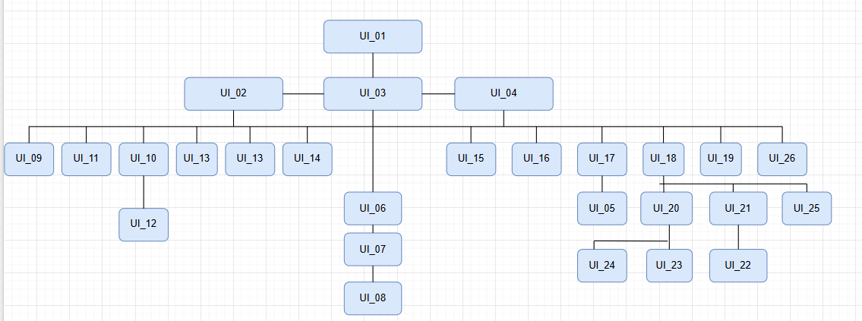

Hình 1. Sơ đồ liên kết giao diện trong ứng dụng

* Trong đó:

|  |  |  |
| --- | --- | --- |
| **Mã UI** | **Tên** | **Ý nghĩa** |
| UI_01 | Trang chủ V-Learning | Giao diện trang chủ của nền tảng V-Learning |
| UI_02 | Đăng nhập | Giao diện đăng nhập vào hệ thống |
| UI_03 | Đăng ký | Giao diện đăng ký tài khoản mới |
| UI_04 | Quên mật khẩu | Giao diện yêu cầu đặt lại mật khẩu |
| UI_05 | Thay đổi mật khẩu | Giao diện đổi mật khẩu khi đã đăng nhập |
| UI_06 | Xác nhận Email | Giao diện xác thực địa chỉ email |
| UI_07 | Chọn sở thích | Giao diện lựa chọn sở thích cá nhân |
| UI_08 | Chọn kỹ năng học | Giao diện lựa chọn kỹ năng muốn học |
| UI_09 | Khóa học | Giao diện hiển thị tất cả các khóa học |
| UI_10 | Chi tiết khóa học | Giao diện hiển thị chi tiết thông tin khóa học |
| UI_11 | Hóa đơn | Giao diện xem và quản lý hóa đơn thanh toán |
| UI_12 | Giỏ hàng | Giao diện quản lý các khóa học đã chọn mua |
| UI_13 | Thanh toán | Giao diện tiến hành thanh toán đơn hàng |
| UI_14 | Quản lý khóa học | Giao diện hiển thị tất cả các khóa học đã mua |
| UI_15 | Học tập | Giao diện học tập video bài giảng |
| UI_16 | Thông tin cá nhân | Giao diện cài đặt thông tin cá nhân |
| UI_17 | Lịch sử đơn hàng đã mua | Giao diện xem lịch sử đơn hàng đã mua |
| UI_18 | Mã giảm giá | Giao diện quản lý mã giảm giá |
| UI_19 | Quyền riêng tư và bảo mật | Giao diện cài đặt quyền riêng tư và bảo mật |
| UI_20 | Đăng ký tài khoản giảng viên | Giao diện đăng ký tài khoản dành cho giảng viên |
| UI_21 | Xác nhận đăng xuất | Giao diện xác nhận trước khi đăng xuất |
| UI_22 | Quản lý Khóa Học (Giảng viên) | Giao diện quản lý khóa học dành cho giảng viên |
| UI_23 | Ví Cá Nhân | Giao diện quản lý ví điện tử cá nhân |
| UI_24 | Lịch sử rút tiền | Giao diện xem lịch sử giao dịch ví |
| UI_25 | Thêm khóa học mới | Giao diện thêm mới khóa học dành cho giảng viên |
| UI_26 | Chỉnh sửa khóa học | Giao diện chỉnh sửa thông tin khóa học |
| UI_27 | Dashboard |  |
| UI_28 | Contact | Giao diện liên hệ với bộ phận hỗ trợ |
| UI_29 | Chat AI |  |

1. **THIẾT KẾ GIAO DIỆN**
   1. **Giao diện Trang chủ**
      1. **Bảng mẫu**

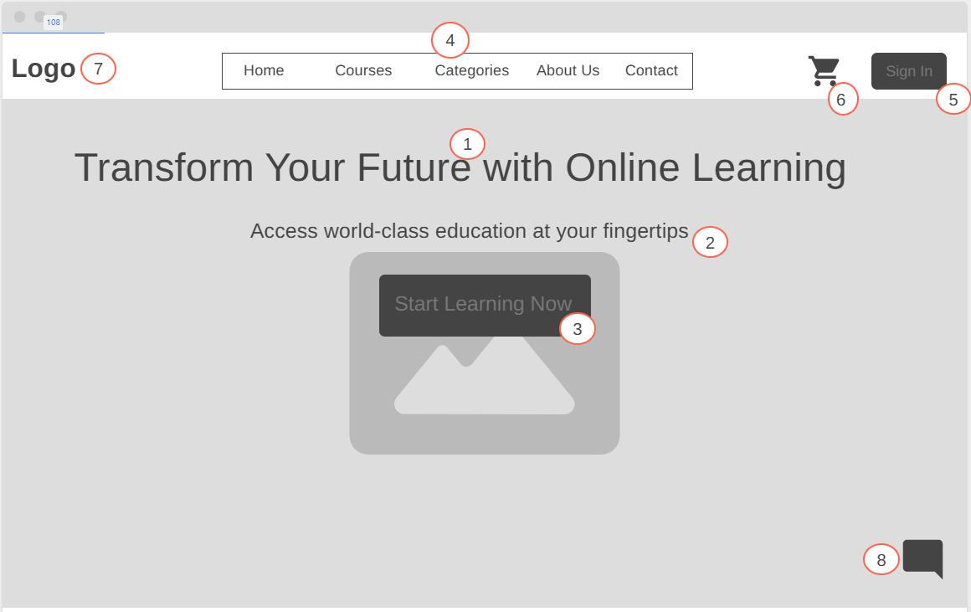

Hình 2.1. Giao diện trang chủ

* + 1. **Đặc tả chi tiết**

|  |  |  |  |  |  |
| --- | --- | --- | --- | --- | --- |
| **Màn hình** | Trang chủ | | | | |
| **Mô tả** | Hệ thống cung cấp trang chủ giới thiệu về nền tảng học tập online, giúp người dùng truy cập các khoá học, danh mục, liên hệ và thực hiện các chức năng cơ bản như đăng nhập, mua hàng. | | | | |
| **Truy cập** | Người dùng truy cập từ domain chính của website | | | | |
| **Đối tượng** | Admin, Member | | | | |
| **Nội dung** | | | | | |
| **Mục** | **Kiểu** | **Dữ liệu** | | **Mô tả** | |
| **1** | Text | "Transform Your Future with Online Learning" | | Tiêu đề chính của trang | |
| **2** | Text | "Access world-class education at your fingertips" | | Mô tả ngắn gọn về nền tảng | |
| **3** | Button | "Start Learning Now" | | Nút điều hướng đến trang danh sách khoá học | |
| **4** | Menu | Home, Courses, Categories, About Us, Contact | | Menu điều hướng chính của website | |
| **5** | Button | "Sign In" | | Nút điều hướng đến trang đăng nhập | |
| **6** | Icon | Giỏ hàng | | Biểu tượng giỏ hàng, truy cập trang thanh toán | |
| **7** | Logo |  | | Logo thương hiệu, bấm vào sẽ trở về trang chủ | |
| **8** | Icon | AI Chat | | Biểu tượng AI Chat, hỗ trợ người dùng trực tuyến | |
| **Hoạt động** | | | | | |
| **Tên** | **Mô tả** | | **Thành công** | | **Thất bại** |
| **Click Start Learning Now** | Bấm vào nút "Start Learning Now" | | Chuyển sang trang danh sách khoá học | | - |
| **Click Menu** | Bấm vào từng mục trong menu (Home, Courses, Categories, About Us, Contact) | | Chuyển đến trang tương ứng | | - |
| **Click Sign In** | Bấm vào nút "Sign In" | | Chuyển đến trang đăng nhập | | - |
| **Click Cart Icon** | Bấm vào biểu tượng giỏ hàng | | Chuyển đến trang giỏ hàng | | - |
| **Click Logo** | Bấm vào logo | | Chuyển về trang chủ | | - |
| **Click AI Chat Icon** | Bấm vào biểu tượng AI Chat | | Hiển thị cửa sổ AI Chat hỗ trợ trực tuyến | | - |

* 1. **Giao diện Đăng nhập**
     1. **Bảng mẫu**

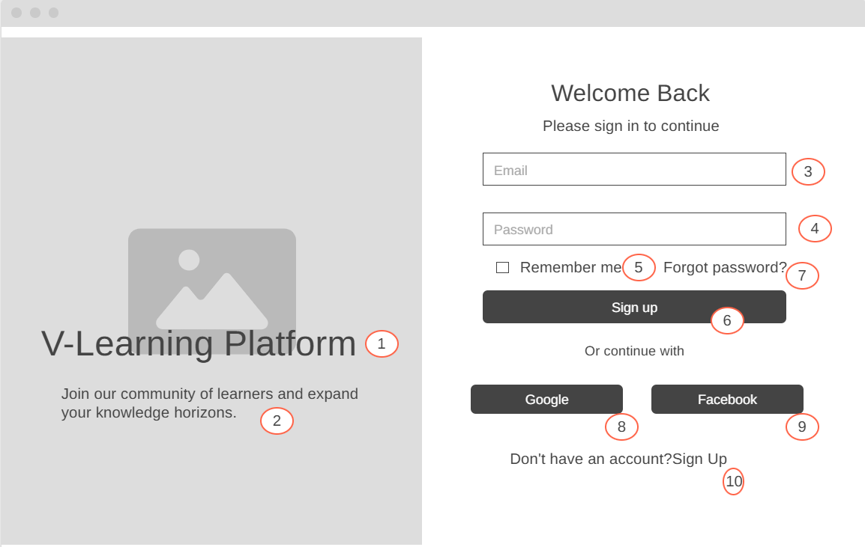

Hình 2.2. Giao diện đăng nhập

* + 1. **Đặc tả chi tiết**

|  |  |  |  |  |  |
| --- | --- | --- | --- | --- | --- |
| **Màn hình** | đăng nhập | | | | |
| **Mô tả** | Hệ thống cung cấp giao diện đăng nhập cho người dùng với các lựa chọn đăng nhập bằng email, mạng xã hội và quên mật khẩu. | | | | |
| **Truy cập** | Người dùng bấm vào “Sign In” từ trang chủ hoặc link trực tiếp. | | | | |
| **Đối tượng** | Admin, Member | | | | |
| **Nội dung** | | | | | |
| **Mục** | **Kiểu** | **Dữ liệu** | | **Mô tả** | |
| **1** | Text | "V-Learning Platform" | | Tên nền tảng hiển thị bên trái | |
| **2** | Text | "Join our community of learners and expand your knowledge horizons." | | Mô tả ngắn giới thiệu | |
| **3** | Textbox | Email (mặc định rỗng) | | Trường nhập email người dùng | |
| **4** | Textbox | Password (mặc định rỗng) | | Trường nhập mật khẩu người dùng | |
| **5** | Checkbox | Remember me | | Tuỳ chọn ghi nhớ đăng nhập | |
| **6** | Button | Sign up | | Nút đăng nhập vào hệ thống | |
| **7** | Link | Forgot password? | | Liên kết đến trang lấy lại mật khẩu | |
| **8** | Button | Google | | Nút đăng nhập bằng tài khoản Google | |
| **9** | Button | Facebook | | Nút đăng nhập bằng tài khoản Facebook | |
| **10** | Link | Don't have an account? Sign Up | | Liên kết chuyển sang trang đăng ký tài khoản | |
| **Hoạt động** | | | | | |
| **Tên** | **Mô tả** | | **Thành công** | | **Thất bại** |
| **Đăng nhập Email/Password** | Nhập email, mật khẩu, nhấn "Sign up" | | Chuyển đến trang chủ | | Thông báo lỗi: “Sai email hoặc mật khẩu” |
| **Không nhập email** | Không nhập email, nhấn "Sign up" | | - | | Thông báo lỗi: “Vui lòng nhập email” |
| **Không nhập password** | Không nhập password, nhấn "Sign up" | | - | | Thông báo lỗi: “Vui lòng nhập mật khẩu” |
| **Ghi nhớ đăng nhập** | Tích vào "Remember me" | | Lưu thông tin email đăng nhập | | - |
| **Quên mật khẩu** | Nhấn vào "Forgot password?" | | Chuyển đến trang quên mật khẩu | | - |
| **Đăng nhập Google** | Nhấn nút "Google" | | Thực hiện đăng nhập qua Google | | Thông báo lỗi từ Google |
| **Đăng nhập Facebook** | Nhấn nút "Facebook" | | Thực hiện đăng nhập qua Facebook | | Thông báo lỗi từ Facebook |
| **Chuyển sang đăng ký** | Nhấn vào "Sign Up" cuối trang | | Chuyển đến trang đăng ký tài khoản | | - |

* 1. **Giao diện Đăng ký**
     1. **Bảng mẫu**

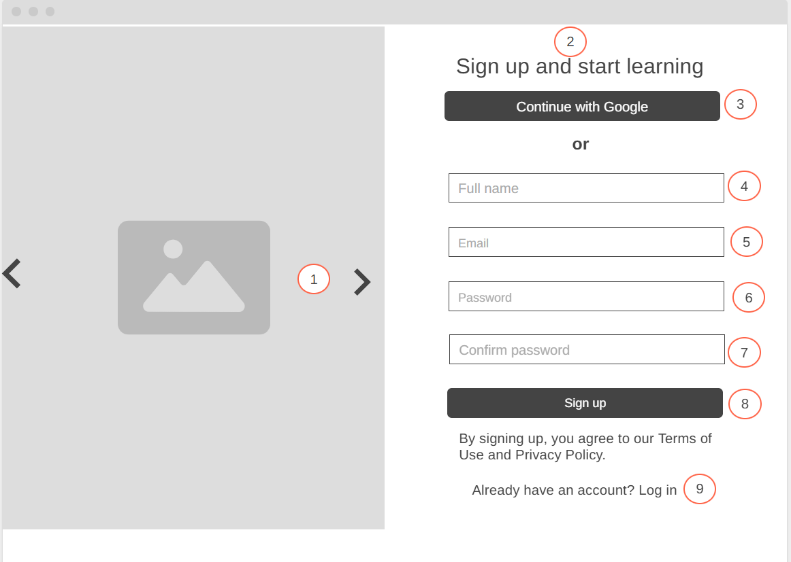

Hình 2.3. Giao diện trang đăng ký

* + 1. **Đặc tả chi tiết**

|  |  |  |  |  |  |
| --- | --- | --- | --- | --- | --- |
| Màn hình | Danh sách Đăng ký | | | | |
| Mô tả | Hệ thống cung cấp giao diện đăng ký tài khoản cho người dùng với các phương thức đăng ký bằng email hoặc Google, bao gồm xác nhận mật khẩu. | | | | |
| Truy cập | Người dùng bấm vào “Sign Up” từ trang đăng nhập hoặc trang chủ. | | | | |
| Đối tượng | Admin, member | | | | |
| **Nội dung** | | | | | |
| **Mục** | **Kiểu** | **Dữ liệu** | | **Mô tả** | |
| **1** | Slideshow | Ảnh giới thiệu | | Hiển thị hình ảnh về khoá học hoặc nền tảng | |
| **2** | Text | "Sign up and start learning" | | Tiêu đề của form đăng ký | |
| **3** | Button | Continue with Google | | Nút đăng ký nhanh bằng tài khoản Google | |
| **4** | Textbox | Full name (mặc định rỗng) | | Trường nhập họ tên người dùng | |
| **5** | Textbox | Email (mặc định rỗng) | | Trường nhập email người dùng | |
| **6** | Textbox | Password (mặc định rỗng) | | Trường nhập mật khẩu | |
| **7** | Textbox | Confirm password (mặc định rỗng) | | Trường xác nhận lại mật khẩu | |
| **8** | Button | Sign up | | Nút đăng ký tài khoản mới | |
| **9** | Link | Already have an account? Log in | | Liên kết quay về trang đăng nhập | |
| **Hoạt động** | | | | | |
| **Tên** | **Mô tả** | | **Thành công** | | **Thất bại** |
| **Đăng ký Email/Password** | Nhập đủ họ tên, email, mật khẩu, xác nhận mật khẩu, nhấn "Sign up" | | Tạo tài khoản thành công, chuyển đến trang chủ | | Thông báo lỗi: “Email đã tồn tại” hoặc “Mật khẩu không khớp” |
| **Không nhập họ tên** | Bỏ trống Full name, nhấn "Sign up" | | - | | Thông báo: “Vui lòng nhập họ tên” |
| **Không nhập email** | Bỏ trống Email, nhấn "Sign up" | | - | | Thông báo: “Vui lòng nhập email” |
| **Không nhập mật khẩu** | Bỏ trống Password, nhấn "Sign up" | | - | | Thông báo: “Vui lòng nhập mật khẩu” |
| **Không xác nhận mật khẩu** | Bỏ trống Confirm password, nhấn "Sign up" | | - | | Thông báo: “Vui lòng xác nhận mật khẩu” |
| **Mật khẩu không khớp** | Password khác Confirm password | | - | | Thông báo: “Mật khẩu không khớp” |
| **Đăng ký bằng Google** | Nhấn nút "Continue with Google" | | Đăng ký nhanh với Google | | Thông báo lỗi từ Google |
| |  | | --- | | **Quay về đăng nhập** | | |  | | --- | | Nhấn vào link "Log in" |  |  | | --- | |  | | | Chuyển đến màn hình đăng nhập | | - |

* 1. **Giao diện Quên mật khẩu**
     1. **Bảng mẫu**

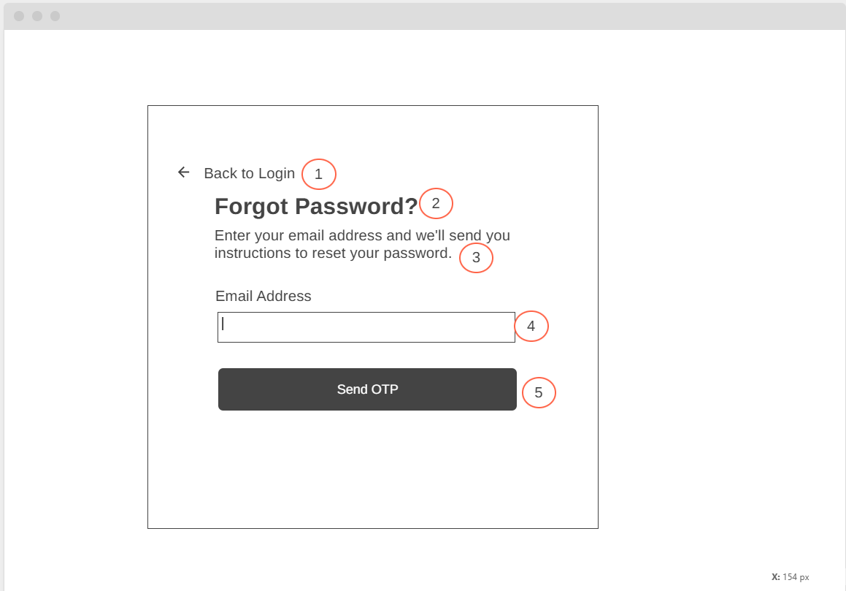

Hình 2.4. Giao diện trang soạn Quên mật khẩu

* + 1. **Đặc tả chi tiết**

|  |  |  |  |  |  |
| --- | --- | --- | --- | --- | --- |
| Màn hình | Quên mật khẩu | | | | |
| Mô tả | Giao diện cho phép người dùng soạn thảo và gửi văn bản mới. | | | | |
| Truy cập | Người dùng bấm vào mục "Văn Bản ĐI" trong menu bên trái. | | | | |
| Đối tượng | Admin, member | | | | |
| **Nội dung** | | | | | |
| **Mục** | **Kiểu** | **Dữ liệu** | | **Mô tả** | |
| **1** | Link | Back to Login | | Quay về màn hình đăng nhập | |
| **2** | Text | Forgot Password? | | Tiêu đề trang quên mật khẩu | |
| **3** | Text | Hướng dẫn nhập email để nhận OTP | | Mô tả ngắn về chức năng | |
| **4** | Textbox | Email Address (mặc định rỗng) | | Trường nhập địa chỉ email | |
| **5** | Button | Send OTP | | Nút gửi mã OTP tới email đã nhập | |
| **Hoạt động** | | | | | |
| **Tên** | **Mô tả** | | **Thành công** | | **Thất bại** |
| **Nhập email và gửi OTP** | Nhập địa chỉ email hợp lệ, nhấn "Send OTP" | | Thông báo “Mã OTP đã được gửi về email”, chuyển đến màn hình nhập OTP | | Thông báo: “Email không tồn tại” hoặc “Email không hợp lệ” |
| **Không nhập email** | Bỏ trống Email Address | | - | | Thông báo: “Vui lòng nhập email” |
| **Quay về đăng nhập** | Nhấn vào link "Back to Login" | | Chuyển về màn hình đăng nhập | | - |

* 1. **Giao diện Thay đổi mật khẩu**
     1. **Bảng mẫu**

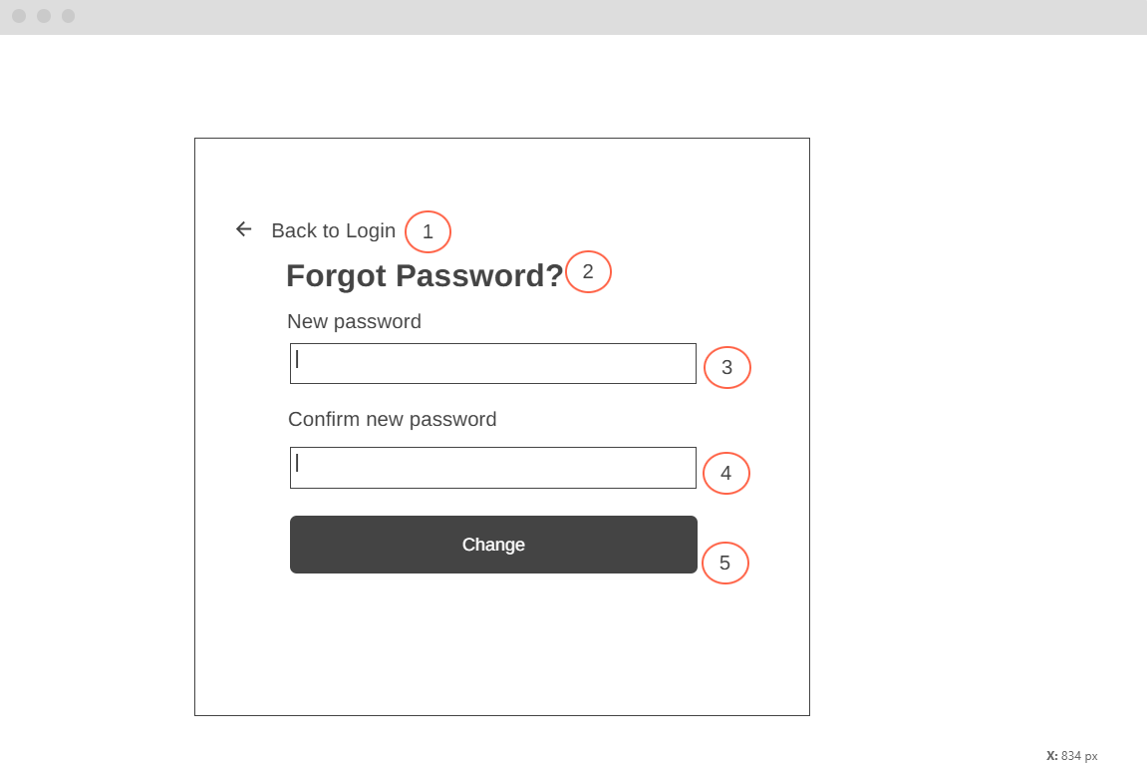

Hình 2.5. Giao diện trang Thay đổi mật khẩu

* + 1. **Đặc tả chi tiết**

|  |  |  |  |  |  |
| --- | --- | --- | --- | --- | --- |
| **Màn hình** | Thay đổi mật khẩu | | | | |
| **Mô tả** | Hệ thống cung cấp giao diện cho người dùng đặt lại mật khẩu mới sau khi xác thực OTP thành công. | | | | |
| **Truy cập** | Người dùng nhập đúng mã OTP → hệ thống chuyển tới màn hình này. | | | | |
| **Đối tượng** | Người dùng quên mật khẩu (Admin, Member) | | | | |
| **Nội dung** | | | | | |
| **Mục** | **Kiểu** | **Dữ liệu** | | **Mô tả** | |
| **1** | Link | Back to Login | | Quay về màn hình đăng nhập | |
| **2** | Text | Forgot Password? | | Tiêu đề trang đặt lại mật khẩu | |
| **3** | Textbox | New password (mặc định rỗng) | | Trường nhập mật khẩu mới | |
| **4** | Textbox | Confirm new password (mặc định rỗng) | | Trường nhập lại mật khẩu để xác nhận | |
| **5** | Button | Change | | Nút thực hiện đổi mật khẩu | |
| **Hoạt động** | | | | | |
| **Tên** | **Mô tả** | | **Thành công** | | **Thất bại** |
| **Đổi mật khẩu** | Nhập mật khẩu mới và xác nhận khớp nhau, nhấn "Change" | | Thông báo “Mật khẩu đã được thay đổi”, chuyển về màn hình đăng nhập | | Thông báo: “Mật khẩu không khớp” hoặc “Mật khẩu không đủ mạnh” |
| **Không nhập mật khẩu** | Bỏ trống 1 hoặc cả 2 trường mật khẩu | | - | | Thông báo: “Vui lòng nhập mật khẩu” |
| **Quay về đăng nhập** | Nhấn vào link "Back to Login" | | Chuyển về màn hình đăng nhập | | - |

* 1. **Giao diện Xác nhận Email**
     1. **Bảng mẫu**

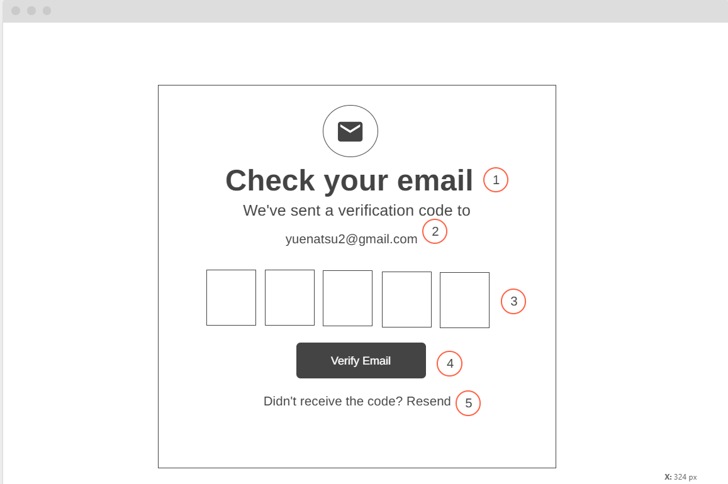

Hình 2.6. Giao diện Xác nhận Email

* + 1. **Đặc tả chi tiết**

|  |  |  |  |  |
| --- | --- | --- | --- | --- |
| **Màn hình** | Xác nhận Email | | | |
| **Mô tả** | Hệ thống yêu cầu người dùng nhập mã OTP đã gửi tới email để xác thực trước khi tiếp tục quy trình (ví dụ: quên mật khẩu, tạo tài khoản). | | | |
| **Truy cập** | Sau khi nhập email ở màn hình Forgot Password hoặc tạo tài khoản → Hệ thống gửi OTP → Chuyển sang màn hình này. | | | |
| **Đối tượng** | member, admin | | | |
| **Nội dung** | | | | |
| **Mục** | **Kiểu** | **Dữ liệu** | **Mô tả** | |
| **1** | Text | Check your email | Tiêu đề màn hình xác thực OTP | |
| **2** | Text | Địa chỉ email nhận OTP | Ví dụ: [yuenatsu2@gmail.com](mailto:yuenatsu2@gmail.com) | |
| **3** | Input OTP | 6 ô nhập số | Người dùng nhập 6 chữ số OTP | |
| **4** | Button | Verify Email | Nút xác thực mã OTP | |
| **5** | Link | Resend | Link gửi lại mã OTP nếu chưa nhận được | |
| **Hoạt động** | | | | |
| **Tên** | **Mô tả** | | **Thành công** | **Thất bại** | |
| **Xác thực OTP** | Người dùng nhập mã OTP và nhấn Verify Email | | Thông báo “Xác thực thành công”, chuyển tới màn hình Đặt lại mật khẩu | Thông báo: “Mã OTP không đúng” hoặc “OTP hết hạn” | |
| **Nhập sai định dạng** | Nhập thiếu số (dưới 6 ký tự) | | - | Thông báo: “Vui lòng nhập đủ 6 số” | |
| **Gửi lại OTP** | Nhấn vào link Resend | | OTP mới sẽ được gửi tới email | Thông báo lỗi nếu gửi thất bại | |

* 1. **Giao diện Chọn sở thích**
     1. **Bảng mẫu**

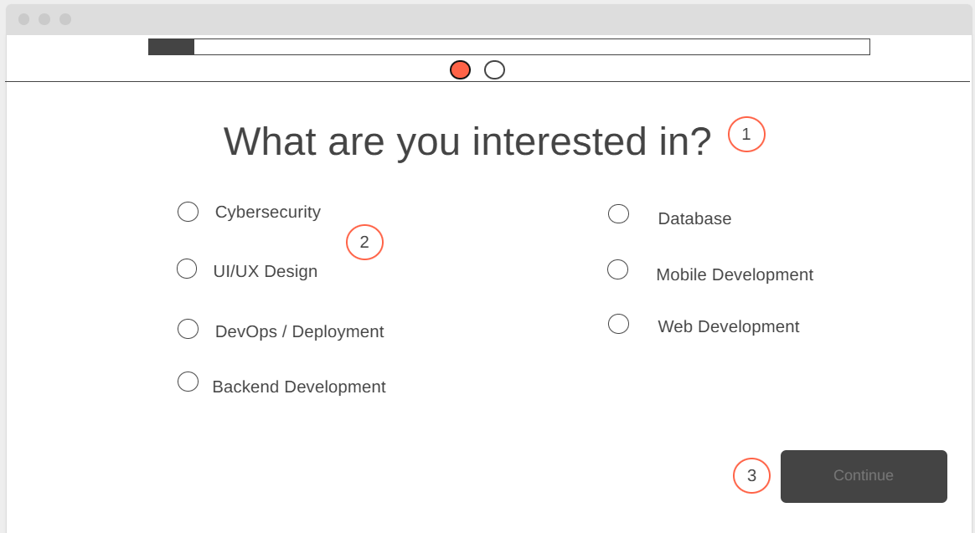

Hình 2.7. Giao diện Chọn sở thích

* + 1. **Đặc tả chi tiết**

|  |  |  |  |  |  |
| --- | --- | --- | --- | --- | --- |
| **Màn hình** | Chọn sở thích | | | | |
| **Mô tả** | Màn hình cho phép người dùng chọn lĩnh vực mà họ quan tâm để cá nhân hóa trải nghiệm học tập. | | | | |
| **Truy cập** | Hiển thị ngay sau khi người dùng hoàn thành đăng ký / đăng nhập lần đầu. | | | | |
| **Đối tượng** | Member | | | | |
| **Nội dung** | | | | | |
| **Mục** | **Kiểu** | **Dữ liệu** | | **Mô tả** | |
| **1** | Text | What are you interested in? | | Tiêu đề câu hỏi | |
| **2** | Radio Buttons | Danh sách lĩnh vực | | Các lựa chọn: • Cybersecurity • UI/UX Design • DevOps / Deployment • Backend Development • Database • Mobile Development • Web Development | |
| **3** | Button | Continue | | Nút chuyển sang bước tiếp theo (bị disable nếu chưa chọn lĩnh vực) | |
| **Hoạt động** | | | | | |
| **Tên** | **Mô tả** | | **Thành công** | | **Thất bại** |
| **Chọn lĩnh vực** | Người dùng chọn 1 lĩnh vực từ danh sách | | Radio button được đánh dấu | | Không chọn sẽ không thể bấm Continue |
| **Tiếp tục** | Nhấn Continue khi đã chọn lĩnh vực | | Chuyển sang Survey Step 2 (chọn kỹ năng) | | Không chọn gì → Nút Continue disable |

* 1. **Giao diện Chọn kỹ năng học**
     1. **Bảng mẫu**

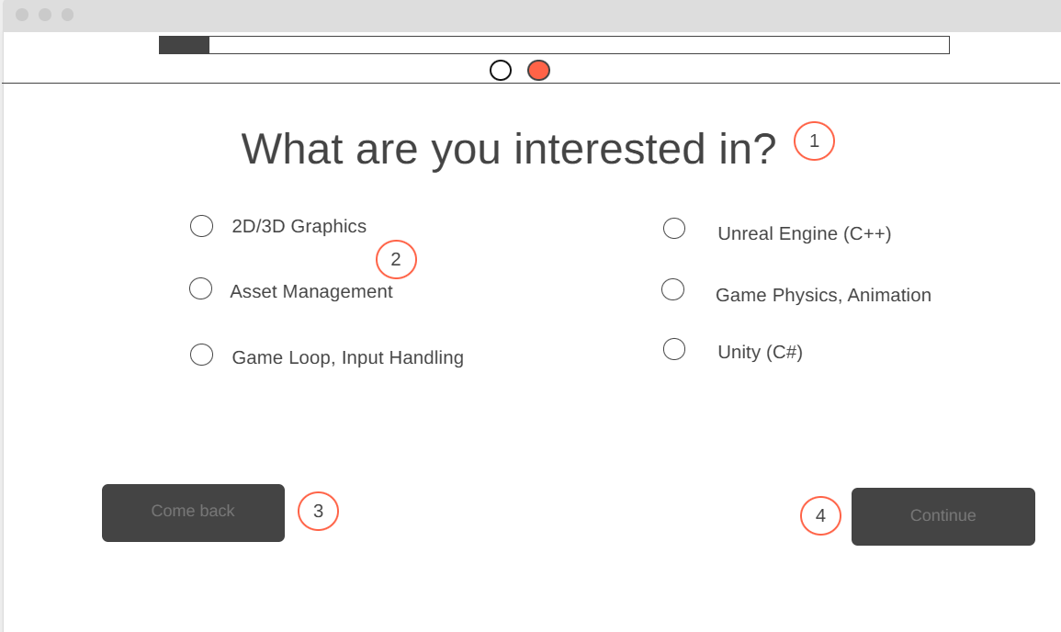

Hình 2.8. Giao diện Chọn kỹ năng học

* + 1. **Đặc tả chi tiết**

|  |  |  |  |  |  |
| --- | --- | --- | --- | --- | --- |
| **Màn hình** | Chọn kỹ năng học | | | | |
| **Mô tả** | Màn hình cho phép người dùng chọn kỹ năng cụ thể trong lĩnh vực đã chọn từ Survey Step 1. | | | | |
| **Truy cập** | Hiển thị sau khi hoàn thành Survey Step 1. | | | | |
| **Đối tượng** | Member | | | | |
| **Nội dung** | | | | | |
| **Mục** | **Kiểu** | **Dữ liệu** | | **Mô tả** | |
| **1** | Text | What are you interested in? | | Tiêu đề câu hỏi (giữ nguyên giống Step 1) | |
| **2** | Radio Buttons | Danh sách kỹ năng | | Các lựa chọn: • 2D/3D Graphics • Asset Management • Game Loop, Input Handling • Unreal Engine (C++) • Game Physics, Animation • Unity (C#) | |
| **3** | Button | Come back | | Nút quay lại Survey Step 1 | |
| **4** | Button | Continue | | Nút chuyển sang bước tiếp theo (bị disable nếu chưa chọn kỹ năng) | |
| **Hoạt động** | | | | | |
| **Tên** | **Mô tả** | | **Thành công** | | **Thất bại** |
| **Chọn kỹ năng** | Người dùng chọn 1 kỹ năng từ danh sách | | Radio button được đánh dấu | | Không chọn sẽ không thể bấm Continue |
| **Tiếp tục** | Nhấn Continue khi đã chọn kỹ năng | | Chuyển sang bước tiếp theo / hoàn tất survey | | Không chọn gì → Nút Continue disable |
| **Quay lại** | Nhấn Come back | | Quay về Survey Step 1 | | - |

* 1. **Giao diện khóa học**
     1. **Bảng mẫu**

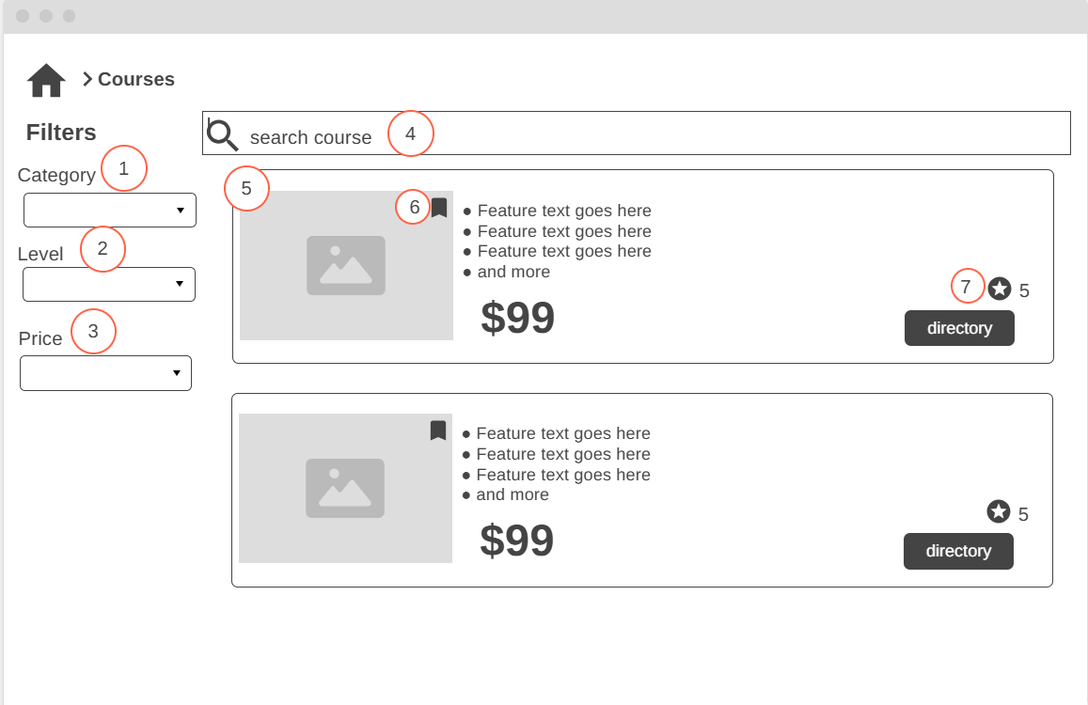

Hình 2.9. Giao diện khóa học

* + 1. **Đặc tả chi tiết**

|  |  |  |  |  |  |
| --- | --- | --- | --- | --- | --- |
| **Màn hình** | khóa học | | | | |
| **Mô tả** | Trang hiển thị danh sách các khoá học, cho phép người dùng tìm kiếm, lọc theo danh mục, cấp độ và giá tiền. | | | | |
| **Truy cập** | Từ menu chính hoặc đường dẫn | | | | |
| **Đối tượng** | Admin, member | | | | |
| **Nội dung** | | | | | |
| **Mục** | **Kiểu** | **Dữ liệu** | | **Mô tả** | |
| **1** | Dropdown | Danh sách Category | | Lọc theo lĩnh vực/khoá học (ví dụ: Frontend, Backend, Design, v.v.) | |
| **2** | Dropdown | Danh sách Level | | Lọc theo cấp độ: Beginner, Intermediate, Advanced | |
| **3** | Dropdown | Danh sách Price | | Lọc theo giá: Free, Paid | |
| **4** | Search Box | Text | | Ô tìm kiếm theo tên khoá học | |
| **5** | Khối hiển thị khoá học | Container | | Card chứa thông tin từng khoá học | |
| **6** | Bookmark Icon | Icon | | Đánh dấu (save) khoá học vào wishlist | |
| **7** | Rating Star | Icon + Text | | Đánh giá khoá học (ví dụ: 5 sao) | |
| **Hoạt động** | | | | | |
| **Tên** | **Mô tả** | | **Thành công** | | **Thất bại** |
| **Tìm kiếm** | Nhập từ khoá vào ô search → Enter | | Hiển thị kết quả phù hợp | | Không tìm thấy: hiển thị thông báo |
| **Lọc khoá học** | Chọn Category, Level hoặc Price | | Làm mới danh sách khoá học theo điều kiện lọc | | Nếu không có kết quả, hiển thị thông báo |
| **Lưu bookmark** | Click vào biểu tượng bookmark | | Lưu vào wishlist cá nhân | | Yêu cầu đăng nhập |
| **Xem chi tiết** | Click vào khoá học | | Điều hướng tới trang chi tiết khoá học | | - |

* 1. **Giao diện Chi tiết khóa học**
     1. **Bảng mẫu**

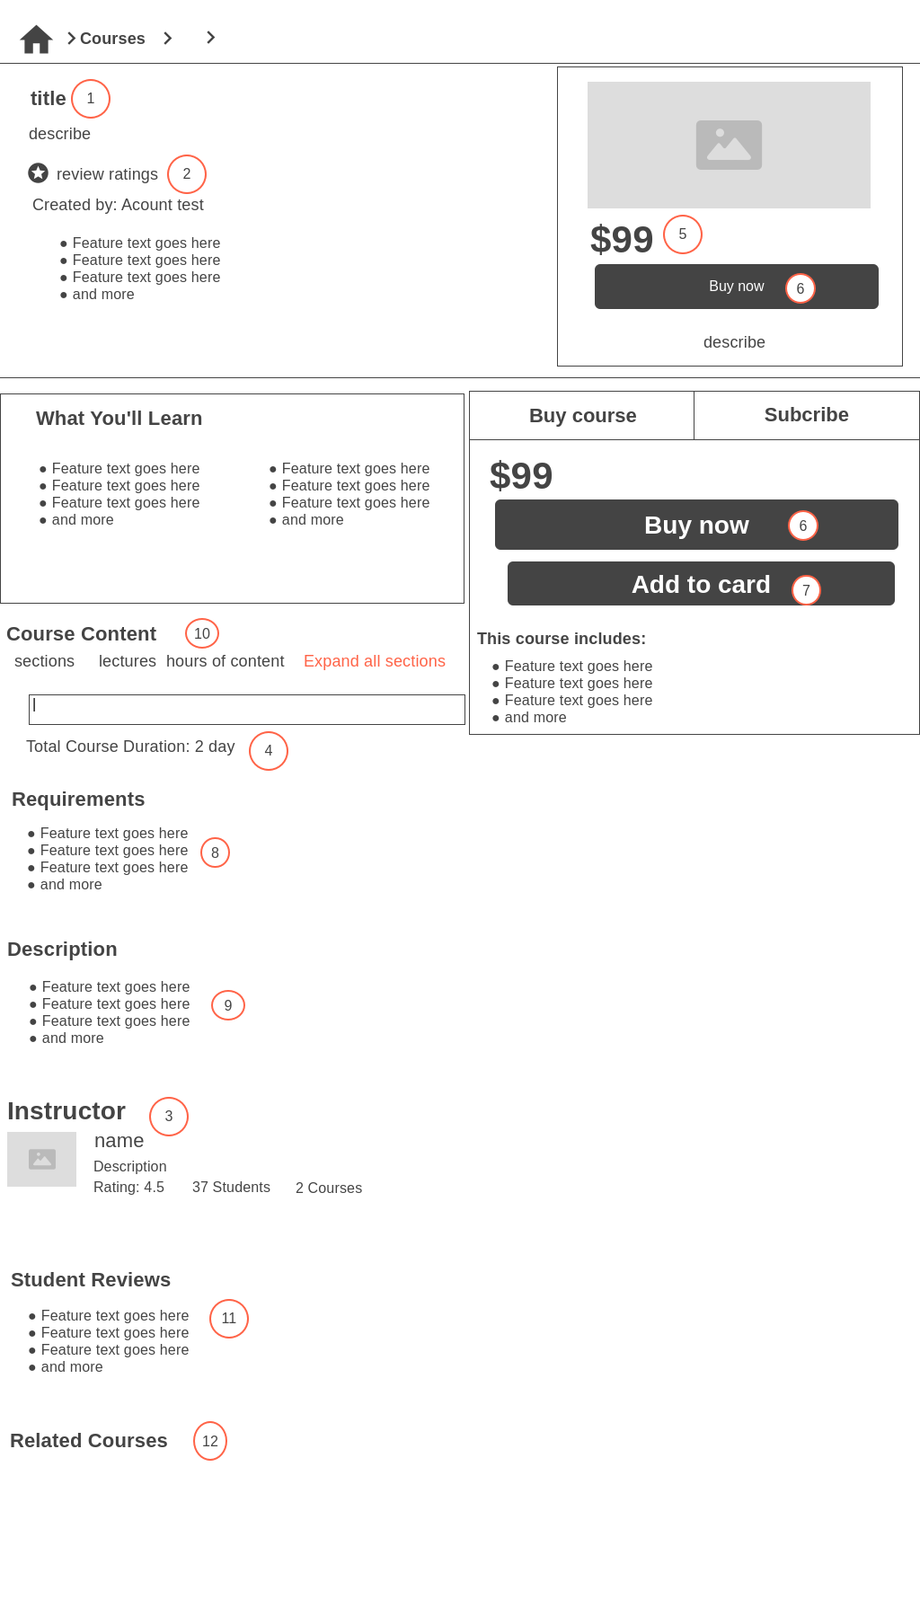

Hình 2.10. Giao diện Chi tiết khóa học

* + 1. **Đặc tả chi tiết**

|  |  |  |  |  |  |
| --- | --- | --- | --- | --- | --- |
| **Màn hình** | Chi tiết khóa học | | | | |
| **Mô tả** | Trang hiển thị thông tin chi tiết về một khoá học: mô tả, nội dung, giảng viên, đánh giá, và các hành động mua hàng. | | | | |
| **Truy cập** | Từ danh sách khoá học người dùng chọn vào khóa học bất kì | | | | |
| **Đối tượng** | Admin, member | | | | |
| **Nội dung** | | | | | |
| **Mục** | **Kiểu** | **Dữ liệu** | | **Mô tả** | |
| **1** | Text | Title | | Tiêu đề khoá học | |
| **2** | Rating | Icon + Text | | Đánh giá trung bình từ học viên | |
| **3** | Instructor Info | Card | | Thông tin người dạy: tên, mô tả, số học viên, số khoá học | |
| **4** | Text | Duration | | Tổng thời lượng khoá học | |
| **5** | Text | Price | | Giá tiền (ví dụ: $99) | |
| **6** | Button | Buy now | | Nút mua khoá học ngay | |
| **7** | Button | Add to cart | | Thêm vào giỏ hàng | |
| **8** | Text List | Requirements | | Yêu cầu đầu vào của khoá học | |
| **9** | Text List | Description | | Mô tả chi tiết về khoá học | |
| **10** | Expandable List | Course Content | | Nội dung khoá học: section, lecture, hours | |
| **11** | Text List | Student Reviews | | Đánh giá từ học viên | |
| **12** | List | Related Courses | | Khoá học liên quan | |
| **Hoạt động** | | | | | |
| **Tên** | **Mô tả** | | **Thành công** | | **Thất bại** |
| **Mua ngay (Buy now)** | Click vào nút Buy now để mua | | Điều hướng sang trang thanh toán | | Yêu cầu đăng nhập |
| **Thêm vào giỏ (Add to cart)** | Click vào nút Add to cart | | Hiển thị thông báo thành công | | Yêu cầu đăng nhập |
| **Xem chi tiết giảng viên** | Click vào tên giảng viên | | Điều hướng sang profile instructor | | - |
| **Xem đánh giá (Reviews)** | Hiển thị danh sách đánh giá | | Load danh sách học viên review | | - |
| **Xem Related Courses** | Hiển thị khoá học liên quan | | Load danh sách liên quan | | - |
| **Expand Course Content** | Bấm vào "Expand all sections" | | Hiển thị nội dung chi tiết từng bài học | | - |

* 1. **Giao diện Hóa đơn**
     1. **Bảng mẫu**

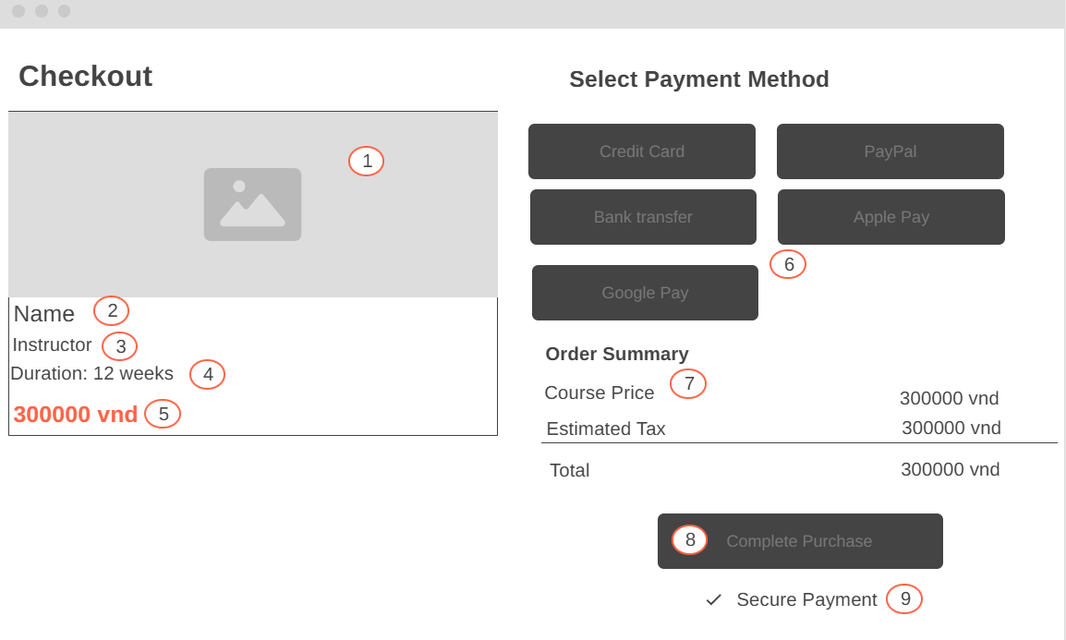

Hình 2.11. Giao diện trang Hóa đơn

* + 1. **Đặc tả chi tiết**

|  |  |  |  |  |  |
| --- | --- | --- | --- | --- | --- |
| **Màn hình** | Hóa đơn | | | | |
| **Mô tả** | Trang thanh toán khi người dùng mua khoá học, chọn phương thức thanh toán và xác nhận đơn hàng. | | | | |
| **Truy cập** | Từ nút **Buy now** | | | | |
| **Đối tượng** | Admin, member | | | | |
| **Nội dung** | | | | | |
| **Mục** | **Kiểu** | **Dữ liệu** | | **Mô tả** | |
| **1** | Image | Course thumbnail | | Hình đại diện khoá học | |
| **2** | Text | Course name | | Tên khoá học | |
| **3** | Text | Instructor | | Tên người dạy | |
| **4** | Text | Duration | | Thời lượng khoá học | |
| **5** | Text | Price | | Giá tiền của khoá học | |
| **6** | Button Group | Payment Methods | | Chọn phương thức thanh toán: Credit Card, PayPal, Bank Transfer, Apple Pay, Google Pay | |
| **7** | Summary Table | Order Summary | | Chi tiết giá: Course Price, Tax (nếu có), Total | |
| **8** | Button | Complete Purchase | | Nút xác nhận thanh toán | |
| **9** | Icon + Text | Secure Payment | | Thông báo bảo mật thanh toán | |
| **Hoạt động** | | | | | |
| **Tên** | **Mô tả** | | **Thành công** | | **Thất bại** |
| **Chọn phương thức thanh toán** | Click vào các nút Payment Methods | | Cập nhật phương thức thanh toán được chọn | | - |
| **Xác nhận mua hàng (Complete Purchase)** | Click vào nút Complete Purchase | | Tạo đơn hàng và điều hướng sang trang Thank You | | Hiển thị lỗi nếu thất bại hoặc chưa chọn payment method |
| **Kiểm tra Secure Payment** | Hiển thị thông tin an toàn thanh toán | | - | | - |

* 1. **Giao diện Giỏ hàng (chua)**
     1. **Bảng mẫu**

Hình 2.12. Giao diện trang cập nhật nơi nhận

* + 1. **Đặc tả chi tiết**

|  |  |  |  |  |  |
| --- | --- | --- | --- | --- | --- |
| **Màn hình** | Cập nhật Nơi Nhận | | | | |
| **Mô tả** | Giao diện cho phép người dùng cập nhật thông tin Nơi Nhận của văn bản, bao gồm Loại Văn Bản, nơi Ban hành, danh sách Nơi Nhận, và trạng thái hiển thị. | | | | |
| **Truy cập** | Người dùng chọn "Quản lý" > "Nhận theo Loại Văn Bản" và nhấn nút "Sửa" trên một bản ghi để mở giao diện này. | | | | |
| **Đối tượng** | Admin, member | | | | |
| **Nội dung** | | | | | |
| **Mục** | **Kiểu** | **Dữ liệu** | | **Mô tả** | |
| 1 | Dropdown |  | | Chọn Loại Văn Bản muốn cập nhật. | |
| 2 | Dropdown |  | | Chọn nơi Ban hành của văn bản. | |
| 3 | Tag Input |  | | Hiển thị danh sách các Nơi Nhận đã chọn, cho phép chỉnh sửa. | |
| 4 | Radio Button |  | | Chọn trạng thái hiển thị của Nơi Nhận văn bản (Hiển thị/Ẩn). | |
| 5 | Button |  | | Lưu thay đổi thông tin Nơi Nhận vào hệ thống. | |
| 6 | Button |  | | Quay lại màn hình trước | |
| **Hoạt động** | | | | | |
| **Tên** | **Mô tả** | | **Thành công** | | **Thất bại** |
| Chọn Loại Văn Bản | Chọn Loại Văn Bản muốn cập nhật từ dropdown. | | Hiển thị các Loại Văn Bản trong danh sách | | Danh sách trống |
| Chọn Nơi Ban Hành | Chọn nơi Ban hành văn bản từ dropdown. | | Hiển thị các Đơn Vị Ban hành trong danh sách | | Danh sách trống |
| Chỉnh sửa Nơi Nhận | Thêm/xóa các Nơi Nhận từ danh sách Nơi Nhận đã chọn. | | Cho phép thay đổi và cập nhật Nơi Nhận | | Không thể thêm/xóa Nơi Nhận |
| Cập nhật Trạng Thái | Chọn hiển thị hoặc ẩn thông tin Nơi Nhận văn bản. | | Cập nhật trạng thái hiển thị thành công | | Không thể cập nhật trạng thái |
| Lưu Thông Tin | Nhấn "Lưu" để lưu các thay đổi. | | Lưu thành công và hiển thị thông báo xác nhận | | Thông báo lỗi hoặc không lưu được |
| Quay lại | Nhấn "Quay lại" để trở về màn hình trước mà không lưu thay đổi | | Trở về màn hình trước mà không lưu thay đổi | | Không thể quay lại hoặc xuất hiện lỗi |

* 1. **Giao diện** **Thanh toán**
     1. **Bảng mẫu**

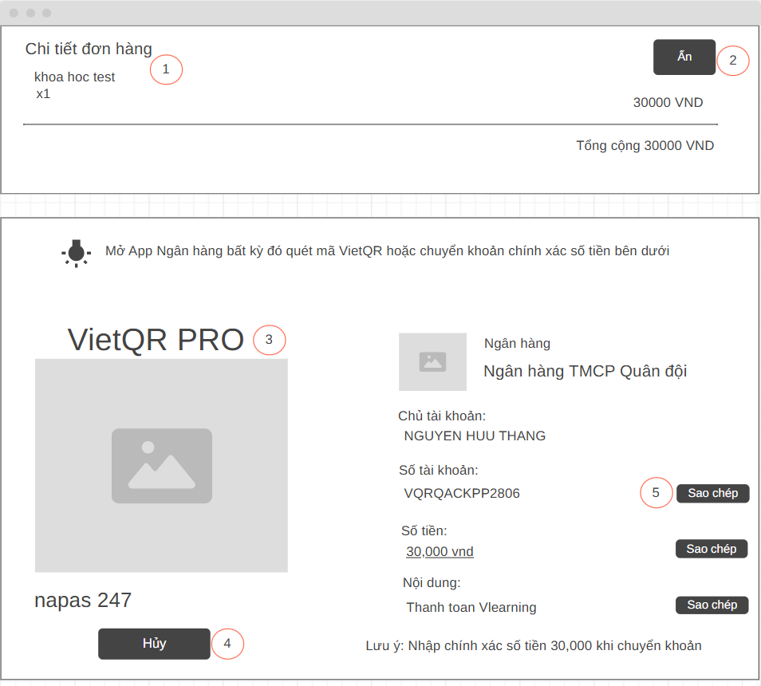

Hình 2.13. Giao diện trang Thanh toán

* + 1. **Đặc tả chi tiết**

|  |  |  |  |  |  |
| --- | --- | --- | --- | --- | --- |
| **Màn hình** | Thanh toán | | | | |
| **Mô tả** | Trang hướng dẫn người dùng thanh toán bằng hình thức chuyển khoản qua VietQR hoặc nhập thông tin tài khoản ngân hàng để chuyển tiền. | | | | |
| **Truy cập** | Sau khi chọn phương thức **Bank Transfer** từ Checkout Page. | | | | |
| **Đối tượng** | Admin, member | | | | |
| **Nội dung** | | | | | |
| **Mục** | **Kiểu** | **Dữ liệu** | | **Mô tả** | |
| **1** | Text | Order Details | | Tên khoá học và số lượng đặt mua | |
| **2** | Button | Toggle Details | | Nút Ẩn/Hiện chi tiết đơn hàng | |
| **3** | Image | QR Code | | Mã QR VietQR để quét chuyển khoản | |
| **4** | Button | Cancel | | Nút Hủy giao dịch, quay về trang trước | |
| **5** | Button Group | Copy Info | | Các nút Sao chép thông tin: Số tài khoản, Số tiền, Nội dung chuyển khoản | |
| **Hoạt động** | | | | | |
| **Tên** | **Mô tả** | | **Thành công** | | **Thất bại** |
| **Sao chép thông tin** | Click vào các nút Sao chép | | Hiển thị thông báo "Đã sao chép" | | - |
| **Quét QR** | Sử dụng app ngân hàng quét mã QR | | Tự động lấy thông tin chuyển khoản | | - |
| **Hủy giao dịch** | Click nút Hủy | | Quay về trang Checkout | | - |

* 1. **Giao diện Quản lý khóa học**
     1. **Bảng mẫu**

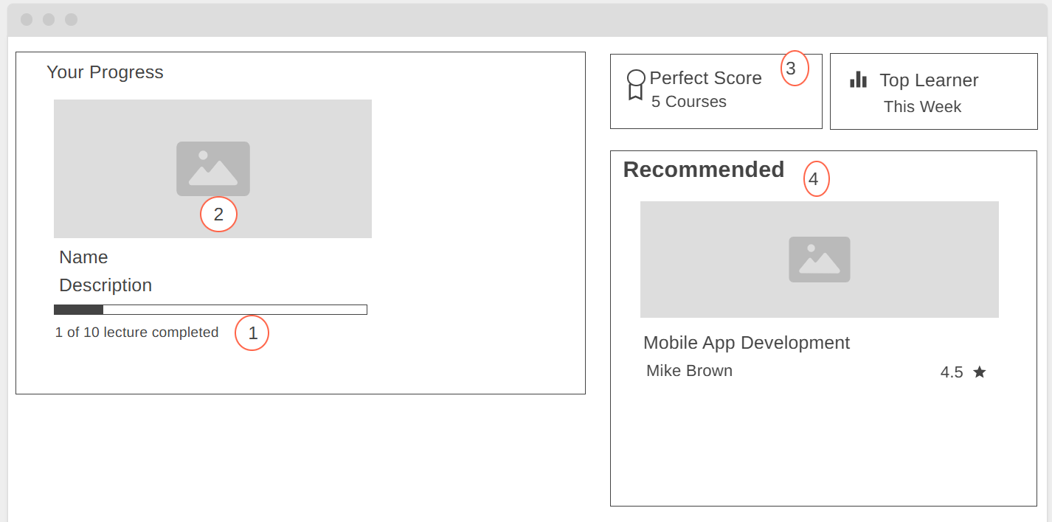

Hình 2.14. Giao diện trang Quản lý khóa học

* + 1. **Đặc tả chi tiết**

|  |  |  |  |  |  |
| --- | --- | --- | --- | --- | --- |
| **Màn hình** | Quản lý khóa học | | | | |
| **Mô tả** | Trang tổng quan dành cho học viên, hiển thị danh sách các khóa học đã có, tiến độ học tập, thành tích, và gợi ý khóa học. | | | | |
| **Truy cập** | Sau khi chọn phương thức **Bank Transfer** từ Checkout Page. | | | | |
| **Đối tượng** | Admin, member | | | | |
| **Nội dung** | | | | | |
| **Mục** | **Kiểu** | **Dữ liệu** | | **Mô tả** | |
| 1 | **Progress Bar** | % hoàn thành | | Hiển thị số bài giảng đã học trong khóa học | |
| 2 | **Thumbnail** | Ảnh khóa học | | Hình ảnh đại diện cho khóa học đang học | |
| 3 | **Stats Box** | Perfect Score, Top Learner | | Thống kê thành tích: số khóa đạt điểm tuyệt đối, học viên tiêu biểu tuần | |
| 4 | **Recommended Section** | Danh sách khóa học | | Hiển thị khóa học được đề xuất, gồm tên, giảng viên, rating, ảnh minh họa | |
| **Hoạt động** | | | | | |
| **Tên** | **Mô tả** | | **Thành công** | | **Thất bại** |
| Xem tiến độ | Hiển thị % hoàn thành | | Cập nhật đúng theo số bài học đã hoàn thành | | - |
| Xem thành tích | Hiển thị số khóa học đạt điểm tuyệt đối và danh hiệu học viên nổi bật | | Cập nhật theo kết quả học tập | | - |
| Gợi ý khóa học | Hiển thị danh sách khóa học được đề xuất | | Hiện đúng tên, rating và giảng viên | | - |

* 1. **Giao diện Học tập** 
     1. **Bảng mẫu**

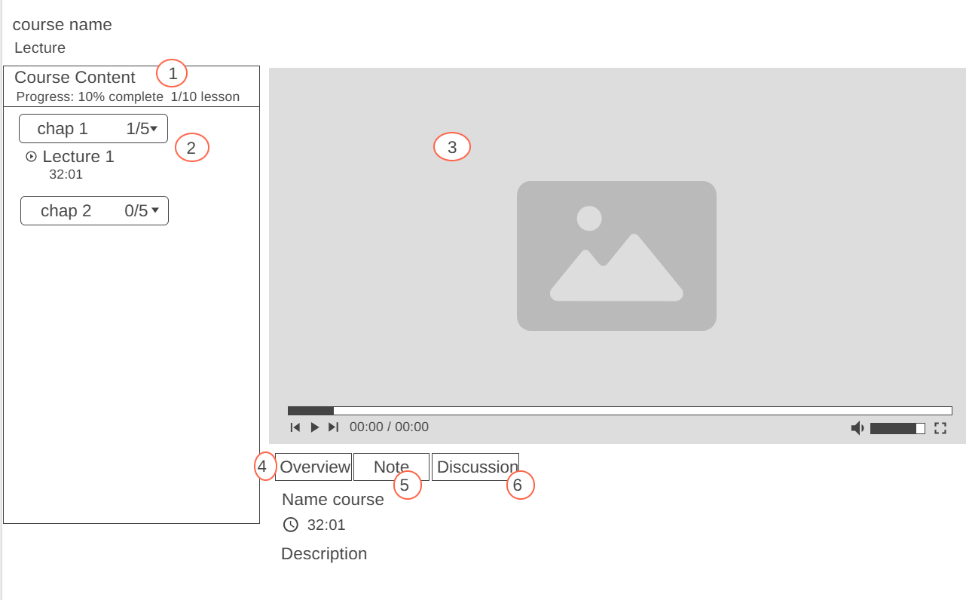

Hình 2.15. Giao diện trang Học tập

* + 1. **Đặc tả chi tiết**

|  |  |  |  |  |  |
| --- | --- | --- | --- | --- | --- |
| **Màn hình** | Học tập | | | | |
| **Mô tả** | Trang phát bài giảng video, hiển thị nội dung khóa học, video hiện tại, các tab ghi chú – tổng quan – thảo luận và nội dung chi tiết theo chương. | | | | |
| **Truy cập** | Khi học viên nhấn vào một bài giảng bất kỳ từ danh sách khóa học đã đăng ký. | | | | |
| **Đối tượng** | Admin, member | | | | |
| **Nội dung** | | | | | |
| **Mục** | **Kiểu** | **Dữ liệu** | | **Mô tả** | |
| 1 | **Text + Progress** | Tỷ lệ hoàn thành | | Hiển thị tiến độ tổng thể và số bài đã học trên tổng số | |
| 2 | **List / Accordion** | Danh sách chương & bài giảng | | Mở từng chương để xem bài học bên trong | |
| 3 | **Video Player** | Video bài giảng | | Phát video bài học hiện tại | |
| 4 | **Tab** | Overview / Note / Discussion | | Điều hướng các phần nội dung khác bên dưới video | |
| 5 | **Overview Section** | Tên bài, thời lượng, mô tả | | Hiển thị mô tả bài học | |
| 6 | **Discussion** | Khu vực bình luận / hỏi đáp | | Cho phép học viên đặt câu hỏi, trao đổi dưới mỗi bài giảng | |
| **Hoạt động** | | | | | |
| **Tên** | **Mô tả** | | **Thành công** | | **Thất bại** |
| Xem bài học | Nhấn vào từng bài trong danh sách | | Video được phát đúng | | Video lỗi / không load |
| Ghi chú | Ghi chú nội dung bài học (ở tab Note) | | Lưu lại và hiển thị sau | | Mất kết nối hoặc lỗi lưu |
| Bình luận | Đặt câu hỏi hoặc trả lời trong phần Discussion | | Hiện đúng tên, nội dung, thời gian | | Gửi thất bại |
| Chuyển chương | Đóng/mở các chương trong danh sách | | Hiện danh sách bài giảng trong chương | | - |

* 1. **Giao diện Thông tin cá nhân**
     1. **Bảng mẫu**

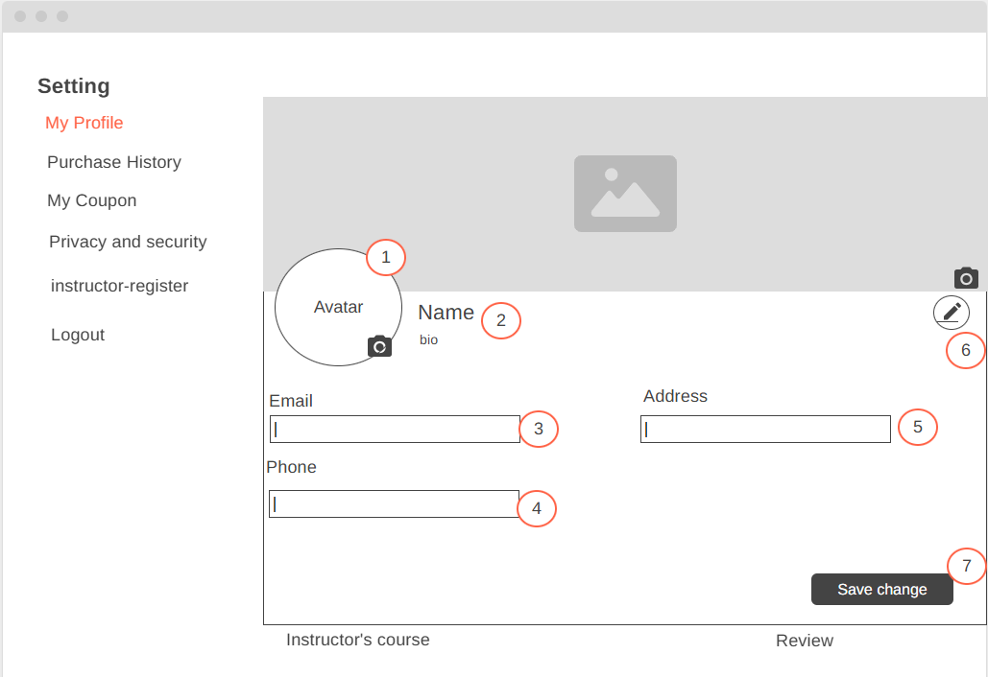

Hình 2.16. Giao diện trang Thông tin cá nhân

* + 1. **Đặc tả chi tiết**

|  |  |  |  |  |  |
| --- | --- | --- | --- | --- | --- |
| **Màn hình** | **Thông tin cá nhân** | | | | |
| **Mô tả** | Trang quản lý thông tin người dùng như avatar, tên, email, số điện thoại, địa chỉ,... và các tab liên quan khác như lịch sử mua hàng, bảo mật... | | | | |
| **Truy cập** | Từ avatar người dùng | | | | |
| **Đối tượng** | Admin, member | | | | |
| **Nội dung** | | | | | |
| **Vị trí** | **Thành phần** | **Kiểu** | | **Mô tả** | |
| 1 | Avatar | Hình ảnh + Nút upload | | Ảnh đại diện, nhấn để chọn ảnh mới | |
| 2 | Tên + Bio | Text | | Hiển thị tên người dùng và tiểu sử cá nhân | |
| 3 | Email | Input (readonly hoặc editable) | | Email người dùng | |
| 4 | Số điện thoại | Input | | Số điện thoại người dùng | |
| 5 | Địa chỉ | Input | | Địa chỉ nơi ở hoặc làm việc | |
| 6 | Nút chỉnh sửa | Icon | | Cho phép bật chế độ chỉnh sửa các trường | |
| 7 | Nút lưu thay đổi | Button | | Lưu các thông tin đã chỉnh sửa | |
| **Hoạt động** | | | | | |
| **Hành động** | **Mô tả** | | **Thành công** | | **Lỗi** |
| Upload avatar | Chọn ảnh và thay đổi avatar | | Ảnh mới được hiển thị và lưu | | Lỗi upload, định dạng sai |
| Chỉnh sửa profile | Bật chế độ chỉnh sửa để cập nhật tên, phone, address | | Thông tin được lưu | | Server error, thiếu thông tin |

* 1. **Giao diện Lịch sử đơn hàng đã mua**
     1. **Bảng mẫu**

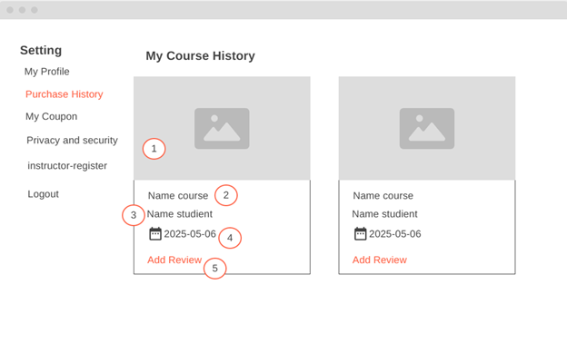

Hình 2.17. Giao diện trang Lịch sử đơn hàng đã mua

* + 1. **Đặc tả chi tiết**

|  |  |  |  |  |  |
| --- | --- | --- | --- | --- | --- |
| **Màn hình** | Lịch sử đơn hàng đã mua | | | | |
| **Mô tả** | Giao diện này liệt kê danh sách các khóa học mà người dùng đã đăng ký/mua thành công, kèm theo thông tin thời gian và liên kết đánh giá khóa học. | | | | |
| **Truy cập** | Từ sidebar trái trong trang **Setting**, nhấn vào "Purchase History". | | | | |
| **Đối tượng** | Tất cả người dùng đã mua khóa học | | | | |
| **Nội dung** | | | | | |
| **Vị trí** | **Thành phần** | **Kiểu** | | **Mô tả** | |
| 1 | Ảnh khóa học | Hình ảnh | | Thumbnail đại diện cho khóa học | |
| 2 | Tên khóa học | Text | | Hiển thị tên khóa học | |
| 3 | Tên người học | Text | | Tên người dùng đã đăng ký khóa học (thường là bản thân) | |
| 4 | Ngày đăng ký | Icon + Text | | Ngày mà người dùng đăng ký/mua khóa học | |
| 5 | Add Review | Nút/Link | | Cho phép người học viết đánh giá (review) cho khóa học đó | |
| **Hoạt động** | | | | | |
| **Hành động** | **Mô tả** | | **Thành công** | | **Lỗi** |
| Xem danh sách khóa học đã mua | Hiển thị tất cả khóa học mà user đã đăng ký | | Danh sách hiện đầy đủ | | Lỗi API, không load được |
| Viết đánh giá (Add Review) | Nhấn để chuyển tới form đánh giá khóa học | | Chuyển đến review form / modal hiện ra | | Không mở được, lỗi kết nối |
| Xem thông tin chi tiết khóa học | Nhấn vào ảnh hoặc tên khóa học | | Chuyển sang trang khóa học | | Chuyển hướng lỗi |

* 1. **Giao diện Mã giảm giá**
     1. **Bảng mẫu**

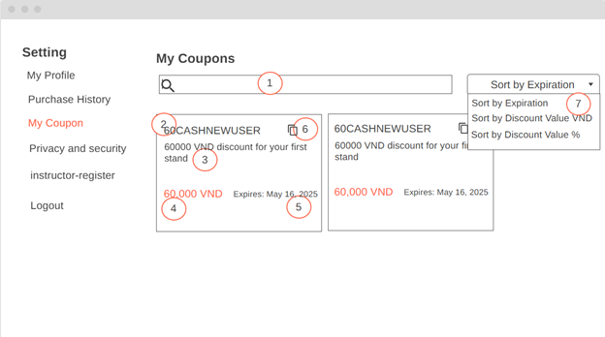

Hình 2.18. Giao diện trang Mã giảm giá

* + 1. **Đặc tả chi tiết**

|  |  |  |  |  |  |
| --- | --- | --- | --- | --- | --- |
| **Màn hình** | Mã giảm giá | | | | |
| **Mô tả** | Xem, tìm kiếm và sắp xếp các mã giảm giá mà người dùng đang sở hữu.Hiển thị chi tiết thông tin mã như: mã code, mô tả, giá trị và ngày hết hạn. | | | | |
| **Truy cập** | Từ sidebar trái trong trang **Setting**, nhấn vào "My coupon". | | | | |
| **Đối tượng** | Người dùng đã đăng nhập | | | | |
| **Nội dung** | | | | | |
| **Vị trí** | **Thành phần** | **Kiểu** | | **Mô tả** | |
| 1 | Ô tìm kiếm | Input | | Cho phép người dùng nhập từ khóa để lọc mã giảm giá. | |
| 2 | Mã giảm giá | Text | | Mã code của coupon (ví dụ: 60CASHNEWUSER). | |
| 3 | Mô tả coupon | Text | | Mô tả chi tiết về chức năng của mã giảm giá. | |
| 4 | Giá trị giảm | Text | | Hiển thị số tiền giảm (ví dụ: 60,000 VND). | |
| 5 | Ngày hết hạn | Icon + Text | | Ngày mã giảm giá hết hiệu lực (ví dụ: Expires: May 16, 2025). | |
| 6 | Nút sao chép | Icon (Copy) | | Nhấn để sao chép mã giảm giá vào clipboard. | |
| 7 | Dropdown sắp xếp | Select dropdown | | Chọn tiêu chí sắp xếp danh sách mã giảm giá: ngày hết hạn, giá trị,... | |
| **Hoạt động** | | | | | |
| **Hành động** | **Mô tả** | | **Thành công** | | **Lỗi** |
| Xem danh sách mã giảm giá | Hiển thị toàn bộ mã người dùng đang sở hữu | | Danh sách hiển thị đầy đủ | | Lỗi API, không load được danh sách |
| Tìm kiếm mã giảm giá | Gõ từ khóa vào ô tìm kiếm để lọc mã | | Danh sách lọc chính xác | | Không tìm thấy hoặc lỗi tìm kiếm |
| Sắp xếp mã giảm giá | Chọn kiểu sắp xếp trong dropdown (ngày, số tiền, %) | | Danh sách hiển thị theo thứ tự đã chọn | | Dropdown không hoạt động, lỗi render |
| Sao chép mã giảm giá | Nhấn biểu tượng copy để sao chép mã | | Hiển thị thông báo "Đã sao chép thành công" | | Không sao chép được, lỗi clipboard |

* 1. **Quyền riêng tư và bảo mật**
     1. **Bảng mẫu**

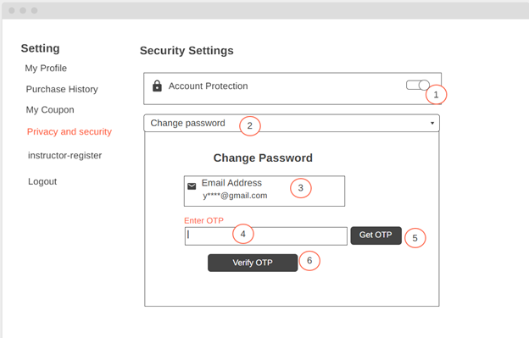

Hình 2.19. Giao diện trang Privacy and Security

* + 1. **Đặc tả chi tiết**

|  |  |  |  |  |  |
| --- | --- | --- | --- | --- | --- |
| **Màn hình** | Privacy and Security | | | | |
| **Mô tả** | Cho phép người dùng bật/tắt bảo vệ tài khoản và thay đổi mật khẩu bằng hình thức xác minh qua OTP gửi về email. | | | | |
| **Truy cập** | Từ sidebar trái trong trang Setting, nhấn vào "Privacy and security". | | | | |
| **Đối tượng** | Người dùng đã đăng nhập. | | | | |
| **Nội dung** | | | | | |
| **Vị trí** | **Thành phần** | **Kiểu** | | **Mô tả** | |
| 1 | Account Protection | Toggle Switch | | Bật/tắt chế độ bảo vệ tài khoản | |
| 2 | Change Password | Dropdown | | Mở tùy chọn thay đổi mật khẩu | |
| 3 | Email Address | Text (ẩn) | | Hiển thị địa chỉ email đã đăng ký (dạng ẩn một phần) | |
| 4 | Nhập OTP | Input | | Trường để nhập mã OTP được gửi về email | |
| 5 | Get OTP | Button | | Nút nhấn để gửi mã OTP về email | |
| 6 | Verify OTP | Button | | Nút xác minh OTP sau khi nhập | |
| **Hoạt động** | | | | | |
| **Hành động** | **Mô tả** | | **Thành công** | | **Lỗi** |
| Bật/tắt Account Protection | Chuyển trạng thái bật/tắt bảo vệ tài khoản | | Trạng thái toggle cập nhật đúng | | Không lưu được trạng thái, lỗi server |
| Nhấn "Get OTP" | Gửi mã OTP tới email đã đăng ký | | Mã gửi thành công, hiển thị thông báo | | Không gửi được OTP, lỗi mạng hoặc server |
| Nhập và xác minh OTP | Nhập OTP và nhấn "Verify OTP" để xác thực | | Hiển thị form đổi mật khẩu nếu đúng OTP | | OTP sai hoặc hết hạn |
| Thay đổi mật khẩu (bước sau) | Sau khi xác minh OTP thành công, người dùng đổi mật khẩu mới | | Đổi mật khẩu thành công, thông báo xác nhận | | Mật khẩu không hợp lệ hoặc lỗi hệ thống |

* 1. **Đăng ký tài khoản giảng viên**
     1. **Bảng mẫu**

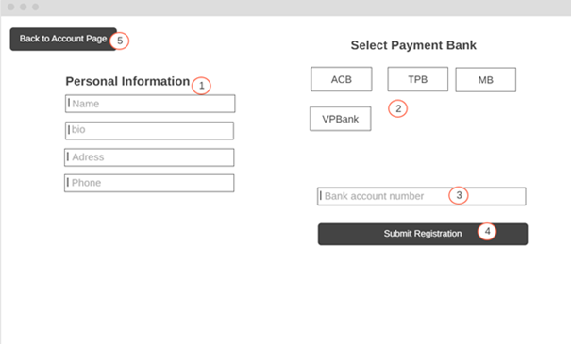

Hình 2.20. Giao diện trang Đăng ký tài khoản giảng viên

* + 1. **Đặc tả chi tiết**

|  |  |  |  |  |  |
| --- | --- | --- | --- | --- | --- |
| **Màn hình** | Đăng ký tài khoản giảng viên | | | | |
| **Mô tả** | Cho phép người dùng đăng ký trở thành giảng viên bằng cách điền thông tin cá nhân, chọn ngân hàng thanh toán và nhập số tài khoản để nhận tiền từ nền tảng. | | | | |
| **Truy cập** | Từ sidebar trái trong trang **Setting**, nhấn vào **"Instructor-register"**. | | | | |
| **Đối tượng** | Người dùng đã đăng nhập, chưa là giảng viên. | | | | |
| **Nội dung** | | | | | |
| **Vị trí** | **Thành phần** | **Kiểu** | | **Mô tả** | |
| 1 | Personal Information | Form Input | | Nhập thông tin cá nhân gồm: Name, Bio, Address, Phone | |
| 2 | Select Payment Bank | Button Group | | Chọn một trong các ngân hàng hỗ trợ (ACB, TPB, MB, VPBank) | |
| 3 | Bank account number | Input | | Nhập số tài khoản ngân hàng để nhận thanh toán | |
| 4 | Submit Registration | Button | | Gửi thông tin đăng ký trở thành giảng viên | |
| 5 | Back to Account Page | Link/Button | | Quay trở lại trang tài khoản | |
| **Hoạt động** | | | | | |
| **Hành động** | **Mô tả** | | **Thành công** | | **Lỗi** |
| Nhập thông tin cá nhân | Điền các trường: họ tên, bio, địa chỉ, số điện thoại | | Thông tin được ghi nhận vào form | | Trường trống hoặc nhập sai định dạng |
| Chọn ngân hàng | Nhấn chọn 1 ngân hàng để liên kết nhận thanh toán | | Ngân hàng được chọn và highlight | | Không chọn ngân hàng dẫn đến lỗi khi submit |
| Nhập số tài khoản ngân hàng | Nhập số tài khoản liên kết với ngân hàng đã chọn | | Hiển thị số tài khoản đúng | | Trường trống hoặc định dạng không hợp lệ |
| Gửi đăng ký giảng viên | Nhấn “Submit Registration” để gửi yêu cầu | | Hiện thông báo đăng ký thành công | | Lỗi mạng, thiếu thông tin, không thể đăng ký |
| Quay về trang tài khoản | Nhấn “Back to Account Page” | | Chuyển hướng về trang tài khoản | | Không thực hiện được thao tác điều hướng |

* 1. **Xác nhận đăng xuất**
     1. **Bảng mẫu**

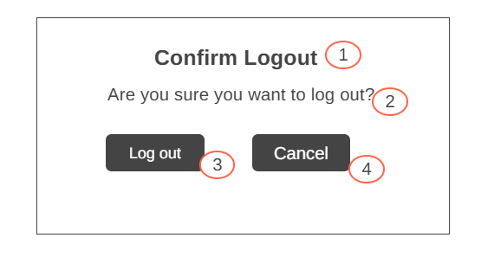

Hình 2.21. Giao diện trang Xác nhận đăng xuất

* + 1. **Đặc tả chi tiết**

|  |  |  |  |  |  |
| --- | --- | --- | --- | --- | --- |
| **Màn hình** | Xác nhận đăng xuất | | | | |
| **Mô tả** | Hiển thị hộp thoại xác nhận để người dùng quyết định có đăng xuất khỏi hệ thống hay không. | | | | |
| **Truy cập** | Khi người dùng nhấn nút "Logout" trong menu điều hướng hoặc trang tài khoản. | | | | |
| **Đối tượng** | Người dùng đã đăng nhập. | | | | |
| **Nội dung** | | | | | |
| **Vị trí** | **Thành phần** | **Kiểu** | | **Mô tả** | |
| 1 | Confirm Logout | Tiêu đề | | Tiêu đề xác nhận người dùng muốn đăng xuất | |
| 2 | Thông báo xác nhận | Văn bản | | Hiển thị thông báo “Are you sure you want to log out?” | |
| 3 | Log out | Button | | Nhấn để xác nhận đăng xuất khỏi hệ thống | |
| 4 | Cancel | Button | | Hủy thao tác đăng xuất và đóng hộp thoại | |
| **Hoạt động** | | | | | |
| **Hành động** | **Mô tả** | | **Thành công** | | **Lỗi** |
| Nhấn “Log out” | Xác nhận đăng xuất và thoát khỏi phiên đăng nhập | | Người dùng được đăng xuất và chuyển về trang đăng nhập | | Lỗi mạng, không thể đăng xuất |
| Nhấn “Cancel” | Đóng hộp thoại xác nhận, không thực hiện đăng xuất | | Giao diện trở lại trạng thái trước đó | | Không thực hiện được thao tác |

* 1. **Quản lý Khóa Học (Giảng viên)**
     1. **Bảng mẫu**

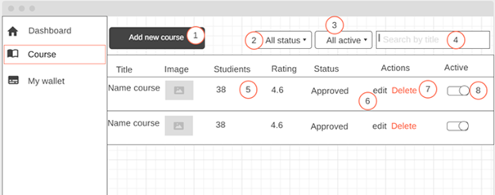

Hình 2.22. Giao diện Quản lý Khóa Học (Giảng viên)

* + 1. **Đặc tả chi tiết**

|  |  |  |  |  |  |
| --- | --- | --- | --- | --- | --- |
| **Màn hình** | Quản lý Khóa Học (Giảng viên) | | | | |
| **Mô tả** | Cho phép giảng viên xem, tìm kiếm, lọc, chỉnh sửa, xóa và thay đổi trạng thái kích hoạt các khóa học của họ. | | | | |
| **Truy cập** | Từ thanh sidebar bên trái, chọn “Course” khi đang đăng nhập bằng tài khoản giảng viên. | | | | |
| **Đối tượng** | Người dùng đã đăng nhập và là giảng viên. | | | | |
| **Nội dung** | | | | | |
| **Vị trí** | **Thành phần** | **Kiểu** | | **Mô tả** | |
| 1 | Add new course | Button | | Chuyển đến trang tạo khóa học mới | |
| 2 | Bộ lọc trạng thái | Dropdown | | Lọc khóa học theo trạng thái phê duyệt (All status, Approved, ... ) | |
| 3 | Bộ lọc kích hoạt | Dropdown | | Lọc khóa học theo trạng thái hoạt động (All active, Active, Inactive) | |
| 4 | Search by title | Input | | Tìm kiếm khóa học theo tiêu đề | |
| 5 | Thông tin học viên | Text | | Hiển thị số lượng học viên đăng ký tham gia khóa học | |
| 6 | Rating & Status | Text | | Hiển thị điểm đánh giá và trạng thái duyệt khóa học | |
| 7 | Edit/Delete | Action Buttons | | Chỉnh sửa hoặc xóa khóa học | |
| 8 | Kích hoạt khóa học | Toggle Switch | | Bật/tắt trạng thái hoạt động của khóa học | |
| **Hoạt động** | | | | | |
| **Hành động** | **Mô tả** | | **Thành công** | | **Lỗi** |
| Nhấn “Add new course” | Chuyển đến giao diện tạo mới khóa học | | Hiển thị giao diện thêm khóa học mới | | Không điều hướng được |
| Lọc theo trạng thái | Chọn trạng thái duyệt để lọc danh sách khóa học | | Danh sách được lọc theo điều kiện đã chọn | | Không lọc được dữ liệu |
| Lọc theo trạng thái hoạt động | Chọn trạng thái kích hoạt để lọc danh sách | | Hiển thị đúng danh sách theo trạng thái hoạt động | | Không lọc được dữ liệu |
| Tìm kiếm theo tiêu đề | Nhập từ khóa để tìm kiếm khóa học | | Hiển thị các kết quả liên quan | | Không tìm thấy hoặc không phản hồi |
| Nhấn “Edit” | Chỉnh sửa thông tin khóa học đã tạo | | Chuyển đến trang chỉnh sửa | | Không điều hướng được |
| Nhấn “Delete” | Xóa khóa học khỏi hệ thống | | Hiển thị thông báo xác nhận và xóa thành công | | Không xóa được hoặc lỗi hệ thống |
| Chuyển trạng thái hoạt động | Gạt công tắc để bật/tắt trạng thái khóa học | | Trạng thái cập nhật thành công | | Không thay đổi được trạng thái |

* 1. **Ví Cá Nhân**
     1. **Bảng mẫu**

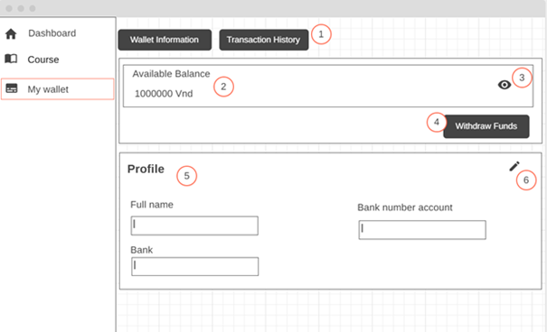

Hình 2.23. Giao diện trang Ví Cá Nhân

* + 1. **Đặc tả chi tiết**

|  |  |  |  |  |  |
| --- | --- | --- | --- | --- | --- |
| **Màn hình** | Ví Cá Nhân | | | | |
| **Mô tả** | Cho phép giảng viên xem số dư khả dụng, rút tiền về tài khoản ngân hàng, xem lịch sử giao dịch và cập nhật thông tin ngân hàng cá nhân. | | | | |
| **Truy cập** | Từ thanh sidebar bên trái , chọn mục “My Wallet”. | | | | |
| **Đối tượng** | Giảng viên đã đăng nhập. | | | | |
| **Nội dung** | | | | | |
| **Vị trí** | **Thành phần** | **Kiểu** | | **Mô tả** | |
| 1 | Tabs | Tabs Buttons | | Chuyển đổi giữa thông tin ví (Wallet Information) và lịch sử giao dịch (Transaction History) | |
| 2 | Available Balance | Display | | Hiển thị số dư hiện có trong ví | |
| 3 | Toggle visibility | Icon Button | | Ẩn/hiện số dư ví | |
| 4 | Withdraw Funds | Button | | Nhấn để thực hiện thao tác rút tiền | |
| 5 | Profile Info | Input Form | | Hiển thị thông tin cá nhân liên quan đến tài khoản ngân hàng (Full name, Bank, Bank number account) | |
| 6 | Edit Profile | Icon Button | | Cho phép cập nhật thông tin tài khoản ngân hàng | |
| **Hoạt động** | | | | | |
| **Hành động** | **Mô tả** | | **Thành công** | | **Lỗi** |
| Chuyển tab | Nhấn chọn giữa "Wallet Information" và "Transaction History" | | Giao diện thay đổi tương ứng | | Không phản hồi hoặc lỗi hiển thị |
| Ẩn/Hiện số dư | Nhấn biểu tượng mắt để ẩn/hiện số tiền trong ví | | Số dư được ẩn hoặc hiện đúng | | Không thay đổi được trạng thái hiển thị |
| Rút tiền (Withdraw Funds) | Nhấn nút để mở giao diện hoặc popup rút tiền | | Chuyển sang bước rút tiền | | Không chuyển trang hoặc thiếu thông tin |
| Cập nhật thông tin ngân hàng | Nhấn biểu tượng cây bút và chỉnh sửa thông tin | | Lưu thay đổi và hiển thị cập nhật mới | | Không lưu được hoặc sai định dạng |

* 1. **Lịch sử rút tiền**
     1. **Bảng mẫu**

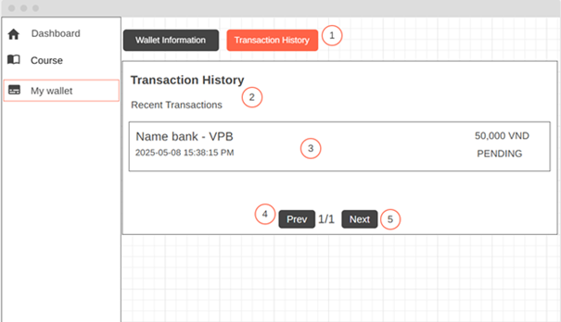

Hình 2.24. Giao diện trang Lịch sử rút tiền

* + 1. **Đặc tả chi tiết**

|  |  |  |  |  |  |
| --- | --- | --- | --- | --- | --- |
| **Màn hình** | Lịch sử rút tiền | | | | |
| **Mô tả** | Hiển thị danh sách các giao dịch rút tiền đã thực hiện từ ví cá nhân của giảng viên. | | | | |
| **Truy cập** | Từ màn hình **My Wallet**, chọn tab **Transaction History**. | | | | |
| **Đối tượng** | Giảng viên đã đăng nhập. | | | | |
| **Nội dung** | | | | | |
| **Vị trí** | **Thành phần** | **Kiểu** | | **Mô tả** | |
| 1 | Tab Transaction History | Tab Button | | Được tô màu cam khi được chọn để hiển thị lịch sử giao dịch | |
| 2 | Recent Transactions | Tiêu đề | | Hiển thị tiêu đề “Transaction History” và phụ đề “Recent Transactions” | |
| 3 | Thông tin giao dịch | Box thông tin | | Bao gồm tên ngân hàng, ngày giờ, số tiền rút và trạng thái (Pending/Success/Failed) | |
| 4 | Prev | Button | | Chuyển về trang danh sách trước đó | |
| 5 | Next | Button | | Chuyển sang trang danh sách tiếp theo | |
| **Hoạt động** | | | | | |
| **Hành động** | **Mô tả** | | **Kết quả mong đợi** | | **Hành động** |
| Xem lịch sử giao dịch | Tự động hiển thị danh sách các giao dịch gần nhất | | Hiển thị đúng theo thời gian mới nhất | | Xem lịch sử giao dịch |
| Phân trang (Prev/Next) | Nhấn nút Prev hoặc Next để chuyển trang lịch sử giao dịch | | Cập nhật giao dịch tương ứng với trang | | Phân trang (Prev/Next) |

* 1. **Thêm khóa học mới**
     1. **Bảng mẫu**

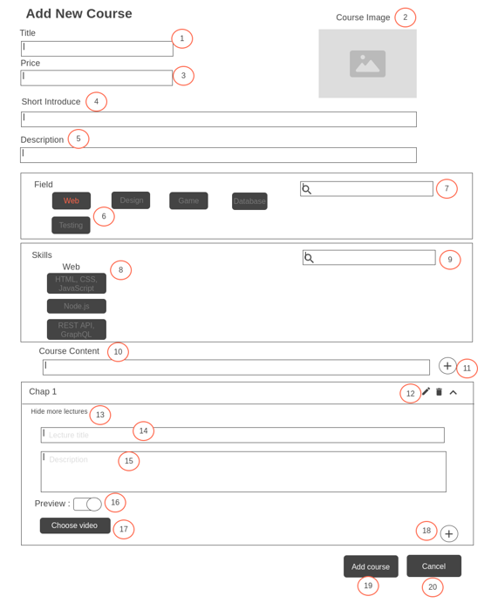

Hình 2.25. Giao diện trang Thêm khóa học mới

* + 1. **Đặc tả chi tiết**

|  |  |  |  |  |  |
| --- | --- | --- | --- | --- | --- |
| **Màn hình** | Thêm khóa học mới | | | | |
| **Mô tả** | Giao diện để giảng viên nhập thông tin và tạo một khóa học mới. | | | | |
| **Truy cập** | Từ màn hình **Course**, chọn tab **Add new course**. | | | | |
| **Đối tượng** | Giảng viên đã đăng nhập. | | | | |
| **Nội dung** | | | | | |
| **Vị trí** | **Thành phần** | **Kiểu** | | **Mô tả** | |
| 1 | Title | Input Text | | Tên khóa học | |
| 2 | Course Image | Image Upload | | Ảnh đại diện cho khóa học | |
| 3 | Price | Input Number | | Giá khóa học (đơn vị: VND) | |
| 4 | Short Introduce | Input Text | | Giới thiệu ngắn về khóa học | |
| 5 | Description | Textarea | | Mô tả chi tiết nội dung khóa học | |
| 6 | Field selection | Button (Toggle) | | Các lĩnh vực của khóa học (Web, Design, Game, Database, Testing) | |
| 7 | Search Field | Input Search | | Tìm kiếm lĩnh vực | |
| 8 | Skills | Multi-select Box | | Kỹ năng cụ thể liên quan đến lĩnh vực đã chọn | |
| 9 | Search Skills | Input Search | | Tìm kiếm kỹ năng | |
| 10 | Course Content Title | Input Text | | Tên phần nội dung khóa học (vd: Chap 1, Chap 2...) | |
| 11 | Add Chapter Button | Button (+) | | Thêm một chương mới vào khóa học | |
| 12 | Chapter Tools | Button set | | Chỉnh sửa, xóa, thu gọn chương | |
| 13 | Hide more lectures | Toggle | | Ẩn/hiện danh sách bài giảng trong chương | |
| 14 | Lecture Title | Input Text | | Tên bài giảng trong chương | |
| 15 | Lecture Description | Textarea | | Mô tả ngắn cho bài giảng | |
| 16 | Preview Toggle | Switch | | Chọn bài giảng làm bản xem trước | |
| 17 | Choose Video Button | Button | | Tải lên video bài giảng | |
| 18 | Add Lecture Button | Button (+) | | Thêm một bài giảng mới trong chương hiện tại | |
| 19 | Add Course | Button | | Gửi dữ liệu để tạo khóa học | |
| 20 | Cancel | Button | | Hủy và quay lại trang danh sách khóa học | |
| **Hoạt động** | | | | | |
| **Hoạt động** | **Tên** | | **Mô tả** | | **Thành công** |
| Nhập tên khóa học | Nhập tiêu đề | | Nhập vào ô "Title" | | Tên khóa học được nhập đầy đủ |
| Nhập giá | Nhập giá | | Nhập vào ô "Price" | | Giá trị số được nhập đúng định dạng |
| Tải ảnh đại diện | Chọn ảnh khóa học | | Tải ảnh vào ô "Course Image" | | Ảnh được tải lên thành công |
| Nhập giới thiệu ngắn | Nhập giới thiệu | | Nhập vào ô "Short Introduce" | | Văn bản giới thiệu được nhập |
| Nhập mô tả chi tiết | Nhập mô tả | | Nhập vào ô "Description" | | Mô tả được nhập đầy đủ |
| Chọn lĩnh vực | Chọn field | | Nhấn chọn một hoặc nhiều nút lĩnh vực (Web, Game, Testing, ...) | | Lĩnh vực được chọn |
| Chọn kỹ năng liên quan | Chọn skills | | Chọn từ danh sách kỹ năng hiển thị | | Kỹ năng được thêm vào thành công |
| Thêm chương | Nhấn nút "+" để thêm chương | | Thêm phần mới chứa tiêu đề và danh sách bài giảng | | Chương mới được hiển thị |
| Nhập tiêu đề bài giảng | Nhập Lecture Title | | Nhập tiêu đề bài giảng vào ô nhập | | Tiêu đề được nhập đầy đủ |
| Nhập mô tả bài giảng | Nhập Lecture Description | | Nhập nội dung mô tả bài giảng | | Mô tả được nhập đầy đủ |
| Chọn video bài giảng | Upload video | | Tải video giảng dạy cho bài | | Video được tải lên thành công |
| Đặt chế độ xem trước | Bật preview | | Gạt công tắc để chọn bài giảng làm bản xem trước | | Trạng thái preview được lưu |
| Thêm bài giảng mới | Nhấn "+" trong chương | | Thêm bài giảng mới vào danh sách | | Bài giảng mới được thêm thành công |
| Lưu khóa học | Nhấn nút "Add Course" | | Gửi toàn bộ thông tin để tạo khóa học | | Hiển thị khóa học mới trong danh sách |
| Hủy tạo khóa học | Nhấn nút "Cancel" | | Quay lại giao diện trước (danh sách khóa học) | | Quay lại thành công |

* 1. **Chỉnh sửa khóa học**
     1. **Bảng mẫu**

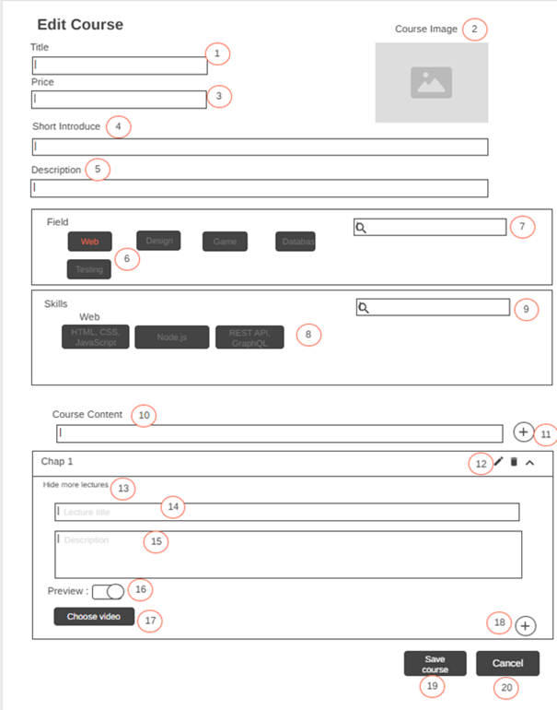

Hình 2.26. Giao diện trang Chỉnh sửa khóa học

* + 1. **Đặc tả chi tiết**

|  |  |  |  |  |  |
| --- | --- | --- | --- | --- | --- |
| **Màn hình** | Chỉnh sửa khóa học | | | | |
| **Mô tả** | Giao diện cho phép người dùng cập nhật thông tin khóa học, bao gồm tiêu đề, giá, mô tả ngắn, mô tả chi tiết, hình ảnh, lĩnh vực, kỹ năng, nội dung khóa học và các bài giảng. | | | | |
| **Truy cập** | Từ màn hình **Course**, chọn icon **Edit**. | | | | |
| **Đối tượng** | Giảng viên đã đăng nhập. | | | | |
| **Nội dung** | | | | | |
| **Mục** | **Kiểu** | **Dữ liệu** | | **Mô tả** | |
| 1 | Textbox | Tiêu đề | | Nhập tên khóa học | |
| 2 | Upload Image | Ảnh đại diện | | Tải ảnh đại diện cho khóa học | |
| 3 | Textbox | Giá | | Nhập giá của khóa học | |
| 4 | Textbox | Giới thiệu ngắn | | Nhập đoạn giới thiệu ngắn gọn | |
| 5 | Textbox | Mô tả chi tiết | | Nhập mô tả đầy đủ cho khóa học | |
| 6 | Button (toggle) | Lĩnh vực | | Chọn lĩnh vực phù hợp cho khóa học | |
| 7 | Searchbox | Bộ lọc lĩnh vực | | Tìm kiếm lĩnh vực cần chọn | |
| 8 | Button (toggle) | Kỹ năng | | Chọn kỹ năng liên quan đến khóa học | |
| 9 | Searchbox | Bộ lọc kỹ năng | | Tìm kiếm kỹ năng cần chọn | |
| 10 | Textbox | Nội dung khóa học | | Nhập nội dung tổng quan về khóa học | |
| 11 | Button | Thêm chương mới | | Thêm một chương vào khóa học | |
| 12 | Group Component | Chương học | | Nhóm chứa các thông tin về chương và bài giảng | |
| 13 | Toggle Button | Ẩn/hiện bài giảng | | Thu gọn hoặc mở rộng danh sách bài giảng | |
| 14 | Textbox | Tiêu đề bài giảng | | Nhập tên bài giảng trong chương | |
| 15 | Textbox | Mô tả bài giảng | | Nhập mô tả cho bài giảng | |
| 16 | Toggle Switch | Preview | | Bật/tắt chế độ xem trước bài giảng | |
| 17 | Upload Video | Chọn video | | Chọn và tải lên video cho bài giảng | |
| 18 | Button | Thêm bài giảng | | Thêm bài giảng vào chương hiện tại | |
| 19 | Button | Lưu khóa học | | Lưu thông tin chỉnh sửa khóa học | |
| 20 | Button | Hủy bỏ | | Quay lại giao diện danh sách khóa học | |
| **Hoạt động** | | | | | |
| **Tên** | **Mô tả** | | **Thành công** | | **Thất bại** |
| Nhập tiêu đề | Nhập vào ô "Title" | | Tiêu đề được cập nhật | | Trống hoặc không hợp lệ |
| Chọn ảnh đại diện | Tải ảnh lên tại "Course Image" | | Ảnh được cập nhật thành công | | Không tải được hoặc sai định dạng ảnh |
| Nhập giá | Nhập vào ô "Price" | | Giá trị được cập nhật | | Trống hoặc không hợp lệ |
| Nhập giới thiệu | Nhập vào ô "Short Introduce" | | Đoạn giới thiệu được lưu | | Trống hoặc không hợp lệ |
| Nhập mô tả | Nhập vào ô "Description" | | Mô tả chi tiết được cập nhật | | Trống hoặc không hợp lệ |
| Chọn lĩnh vực | Chọn từ danh sách field | | Lĩnh vực được chọn thành công | | Không chọn hoặc lỗi khi chọn |
| Chọn kỹ năng | Chọn từ danh sách skills | | Kỹ năng được lưu thành công | | Không chọn được kỹ năng |
| Nhập nội dung khóa học | Nhập vào ô "Course Content" | | Nội dung được cập nhật | | Trống hoặc không hợp lệ |
| Thêm chương | Nhấn nút "+" để thêm chương mới | | Chương mới hiển thị | | Không thể thêm chương |
| Nhập tiêu đề bài giảng | Nhập vào ô "Lecture title" | | Tiêu đề bài giảng được lưu | | Trống hoặc không hợp lệ |
| Nhập mô tả bài giảng | Nhập vào ô "Description" bên trong bài giảng | | Mô tả được lưu | | Trống hoặc không hợp lệ |
| Chọn chế độ preview | Bật/tắt công tắc "Preview" | | Trạng thái preview được cập nhật | | Không phản hồi hoặc lưu |
| Chọn video bài giảng | Nhấn "Choose video" để tải video | | Video được tải lên thành công | | Không thể tải video |
| Thêm bài giảng | Nhấn nút "+" trong chương để thêm bài | | Bài giảng mới được hiển thị | | Không thể thêm bài giảng |
| Lưu khóa học | Nhấn nút "Save course" để lưu toàn bộ thông tin chỉnh sửa | | Thông tin được lưu và cập nhật | | Không thể lưu hoặc lỗi hệ thống |
| Quay lại danh sách | Nhấn nút "Cancel" để quay lại danh sách khóa học | | Quay lại giao diện danh sách khóa học | | Không thể quay lại hoặc lỗi giao diện |

* 1. **Dashboard (chua)**
     1. **Bảng mẫu**
     2. **Đặc tả chi tiết**

|  |  |  |  |  |  |
| --- | --- | --- | --- | --- | --- |
| **Màn hình** | Cập nhật Khối | | | | |
| **Mô tả** | Giao diện cho phép người dùng sửa thông tin Khối trong hệ thống, bao gồm tên, mô tả chi tiết và trạng thái của Khối. | | | | |
| **Truy cập** | Người dùng chọn "Quản lý" > "Khối" > "Sửa" để mở giao diện này. | | | | |
| **Đối tượng** | Admin, member | | | | |
| **Nội dung** | | | | | |
| **Mục** | **Kiểu** | **Dữ liệu** | | **Mô tả** | |
| 1 | Textbox |  | | Nhập tên Khối | |
| 2 | Textbox |  | | Nhập mô tả chi tiết về Khối | |
| 3 | Radio button |  | | Hiển thị hoặc ẩn Khối | |
| 4 | Button |  | | Lưu thông tin Khối vào hệ thống | |
| 5 | Button |  | | Quay lại giao diện “Danh Sách Khối” | |
| **Hoạt động** | | | | | |
| **Tên** | **Mô tả** | | **Thành công** | | **Thất bại** |
| Nhập tên Khối | Nhập tên vào ô "Tên Khối " | | Tên Khối được nhập | | Trống hoặc không hợp lệ |
| Nhập mô tả | Nhập mô tả vào ô "Mô tả" | | Mô tả được nhập đầy đủ | | Trống hoặc không hợp lệ |
| Khối mới | Nhấn nút "Thêm" để lưu Khối | | Khối được lưu và hiển thị trong danh sách | | Không lưu được hoặc hiển thị lỗi |
| Quay lại danh sách | Nhấn nút "Quay lại" để trở về giao diện trước đó | | Quay lại danh sách Khối | | Không thể quay lại |
| Hiển thị hoặc ẩn Khối | Chọn hiển thị hoặc ẩn Khối | |  | |  |

* 1. **Contact**
     1. **Bảng mẫu**

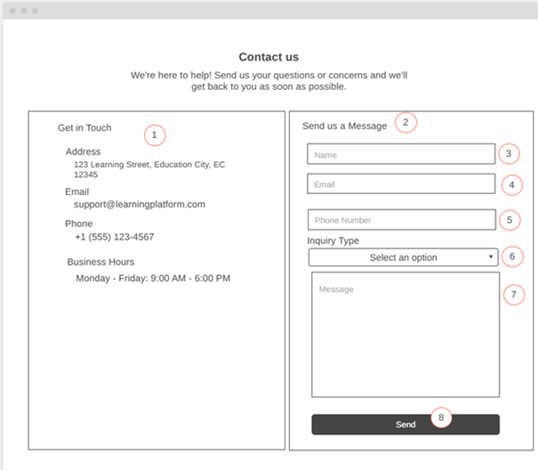

Hình 2.28. Giao diện trang Contact

* + 1. **Đặc tả chi tiết**

|  |  |  |  |  |  |
| --- | --- | --- | --- | --- | --- |
| **Màn hình** | Contact | | | | |
| **Mô tả** | Giao diện cho phép người dùng gửi tin nhắn hoặc thắc mắc đến hệ thống, bao gồm thông tin liên hệ, loại yêu cầu và nội dung cần gửi. | | | | |
| **Truy cập** | Người dùng chọn mục “Contact” trên thanh menu hoặc footer để truy cập giao diện này. | | | | |
| **Đối tượng** | Admin, member | | | | |
| **Nội dung** | | | | | |
| **Mục** | **Kiểu** | **Dữ liệu** | | **Mô tả** | |
| 1 | Static content | Thông tin liên hệ | | Bao gồm địa chỉ, email, số điện thoại, giờ làm việc | |
| 2 | Static title | "Send us a message" | | Tiêu đề khu vực gửi tin nhắn | |
| 3 | Textbox | Tên người gửi | | Nhập tên người gửi liên hệ | |
| 4 | Textbox | Email | | Nhập địa chỉ email | |
| 5 | Textbox | Số điện thoại | | Nhập số điện thoại liên hệ | |
| 6 | Dropdown | Loại yêu cầu | | Chọn loại yêu cầu người dùng đang gặp phải | |
| 7 | Textarea | Nội dung tin nhắn | | Nhập nội dung yêu cầu hoặc góp ý | |
| 8 | Button | Gửi | | Gửi thông tin liên hệ đến hệ thống | |
| **Hoạt động** | | | | | |
| **Tên** | **Mô tả** | | **Thành công** | | **Thất bại** |
| Nhập tên | Nhập tên người dùng vào ô "Name" | | Tên được điền hợp lệ | | Trống hoặc chứa ký tự không hợp lệ |
| Nhập email | Nhập địa chỉ email vào ô "Email" | | Email hợp lệ được nhập | | Không đúng định dạng email |
| Nhập số điện thoại | Nhập số điện thoại vào ô "Phone Number" | | Số điện thoại hợp lệ | | Trống hoặc sai định dạng |
| Chọn loại yêu cầu | Chọn mục từ dropdown “Inquiry Type” | | Lựa chọn hợp lệ được lưu | | Không chọn hoặc lỗi khi chọn |
| Nhập nội dung | Nhập vào ô "Message" | | Nội dung được điền đầy đủ | | Trống hoặc nội dung không rõ ràng |
| Gửi tin nhắn | Nhấn nút "Send" để gửi yêu cầu | | Tin nhắn được gửi và hiển thị thông báo thành công | | Gửi không thành công hoặc lỗi hệ thống |

* 1. **Chat AI**
     1. **Bảng mẫu**

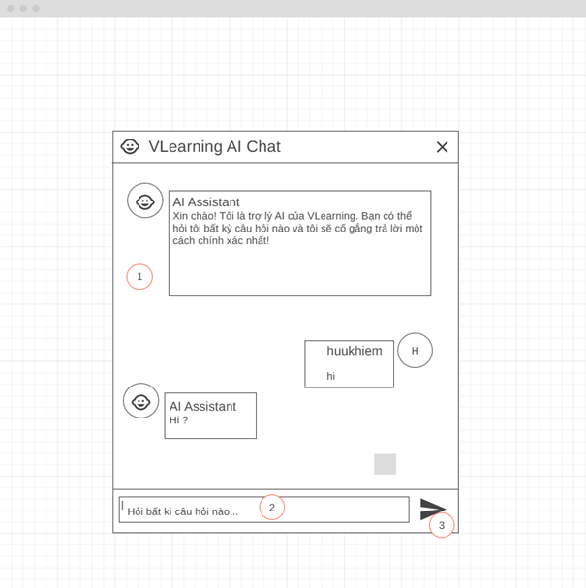

Hình 2.29. Giao diện trang VLearning AI Chat

* + 1. **Đặc tả chi tiết**

|  |  |  |  |  |  |
| --- | --- | --- | --- | --- | --- |
| **Màn hình** | VLearning AI Chat | | | | |
| **Mô tả** | Giao diện cửa sổ trò chuyện với trợ lý ảo AI của hệ thống VLearning. Cho phép người dùng đặt câu hỏi và nhận phản hồi tự động từ AI. | | | | |
| **Truy cập** | Người dùng nhấn vào biểu tượng chatbot (góc phải dưới màn hình) để mở giao diện trò chuyện AI.. | | | | |
| **Đối tượng** | Admin, member | | | | |
| **Nội dung** | | | | | |
| **Mục** | **Kiểu** | **Dữ liệu** | | **Mô tả** | |
| 1 | Chat box | Tin nhắn từ AI và người dùng | | Khu vực hiển thị toàn bộ cuộc hội thoại giữa người dùng và AI | |
| 2 | Textbox | Câu hỏi người dùng nhập | | Nơi nhập nội dung câu hỏi hoặc tin nhắn gửi đến AI | |
| 3 | Button (icon) | Gửi | | Nút gửi tin nhắn, có biểu tượng hình tam giác hoặc mũi tên (send) | |
| **Hoạt động** | | | | | |
| **Tên** | **Mô tả** | | **Thành công** | | **Thất bại** |
| Nhập câu hỏi | Nhập câu hỏi vào ô “Hỏi bất kì câu hỏi nào…” | | Câu hỏi hiển thị trong khung chat | | Trống hoặc chứa ký tự không hợp lệ |
| Gửi câu hỏi | Nhấn nút gửi (biểu tượng hình tam giác) | | Tin nhắn được gửi và phản hồi từ AI hiển thị | | Không gửi được, hiển thị thông báo lỗi |
| Nhận phản hồi từ AI | AI tự động phản hồi lại câu hỏi từ người dùng | | Nội dung phản hồi được hiển thị trong khung chat | | Không hiển thị hoặc hiển thị sai nội dung |

* 1. **Giao Diện DashBoard của Admin/Root**
     1. **Bảng mẫu**

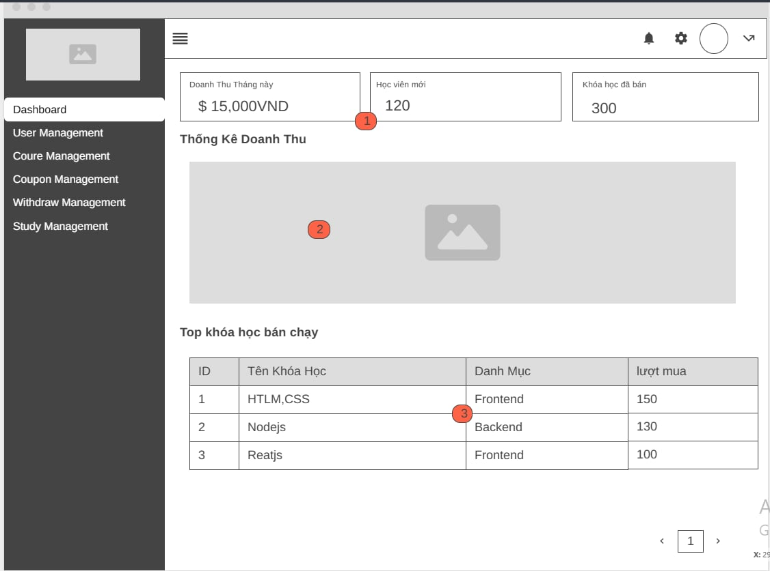

* + 1. **Đặc tả chi tiết**

|  |  |  |  |
| --- | --- | --- | --- |
| **Màn hình** | Giao Diện DashBoard | | |
| **Mô tả** | Giao diện cho phép admin/root xem Doanh thu, học viên mới, khóa học đã bán, và các khóa học bán chạy của thế thống | | |
| **Truy cập** | Người dùng chọn "Đăng nhập bằng tài khoản Admin" > "DashBoard" để mở giao diện này. | | |
| **Đối tượng** | Admin, root | | |
| **Nội dung** | | | |
| **Mục** | **Kiểu** | **Dữ liệu** | **Mô tả** |
| 1 | Text | Số | Hiển thị doanh thu tháng, số học viên mới và số khóa học đã được bán |
| 2 | Graph/Image | Biểu đồ tuyến tính | Biểu đồ của doanh thu |
| 3 | Data Table | thông tin khóa học | Hiển thị các thông tin của khóa học đang bán chạy nhất gồm các trường tên khóa học,danh mục và lược mua |

* 1. **Giao Diện User Management**
     1. 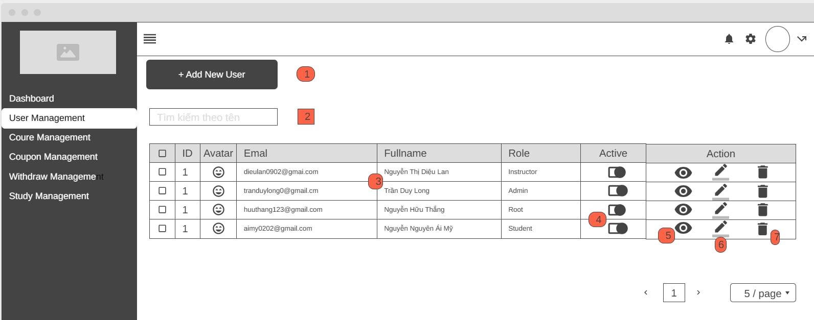**Bảng mẫu**
     2. **Đặc tả chi tiết**

|  |  |  |  |  |  |
| --- | --- | --- | --- | --- | --- |
| **Màn hình** | User Management | | | | |
| **Mô tả** | Giao diện cho phép người dùng xem thông tin các user, chỉnh sửa, và xóa user | | | | |
| **Truy cập** | Người dùng chọn "Đăng nhập bằng tài khoản Admin/root" > "User Management" để mở giao diện này. | | | | |
| **Đối tượng** | Admin,Root | | | | |
| **Nội dung** | | | | | |
| **Mục** | **Kiểu** | **Dữ liệu** | | **Mô tả** | |
| 1 | Button | + Add New User | | Người dùng có thể thêm user mới | |
| 2 | Textbox | Tìm kiếm theo tên | | Ô tìm kiếm người dùng theo tên | |
| 3 | Data table | Thông tin user | | Hiện thị thông tin của User | |
| 4 | Toggle Switch | Bật / Tắt (🔘 / ⚫) | | Chuyển trạng thái kích hoạt tài khoản người dùng | |
| 5 | Icon Button | 👁 (View icon) | | Nút xem chi tiết thông tin người dùng | |
| 6 | Icon Button | ✏ (Edit icon) | | Nút chỉnh sửa thông tin người dùng | |
| 7 | Icon Button | 🗑 (delete) | | Xóa người dùng khỏi hệ thống | |
| **Hoạt động** | | | | | |
| **Tên** | **Mô tả** | | **Thành công** | | **Thất bại** |
| |  |  |  |  | | --- | --- | --- | --- | | Thêm Người dùng |  |  |  | | Nhấn nút + Add New User để mở form và tạo người dùng mới | | Người dùng được tạo và hiển thị trong danh sách | | Không hiển thị form tạo user |
| Tìm kiếm người dùng | Nhập tên vào ô tìm kiếm để lọc danh sách | | Hiển thị đúng người dùng cần tìm | | Không hiển thị, kết quả sai hoặc không phản hồi |
| Bật Tắt Tài Khoản | Gạt nút Active để thay đổi trạng thái kích hoạt tài khoản | | Trạng thái cập nhật và phản hồi đúng | | Không cập nhật được trạng thái |
| Xem chi tiết | Nhấn nút 👁(icon button) để xem thông tin người dùng | | Hiển thị đầy đủ thông tin chi tiết | | Không hiển thị được, lỗi giao diện hoặc không có phản hồi |
| Sửa người dùng | Nhấn nút ✏(icon button) để chỉnh sửa thông tin người dùng | | Hiển thị form chỉnh sửa | | Không hiển thị form chỉnh sửa hoặc không phản hồi |
| Xóa người dùng | Nhấn nút 🗑(icon button)để xóa người dùng khỏi hệ thống | | Người dùng bị xóa, danh sách cập nhật lại | | Không xóa được, lỗi xác thực hoặc server |

* 1. **Giao Diện Create New User**
     1. **Bảng mẫu**

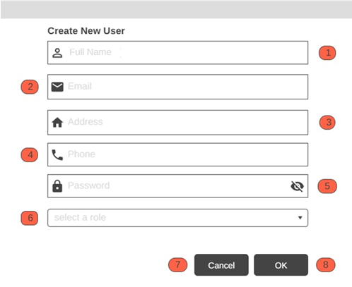

* + 1. **Đặc tả chi tiết**

|  |  |  |  |  |  |
| --- | --- | --- | --- | --- | --- |
| **Màn hình** | Create new user | | | | |
| **Mô tả** | Giao diện cho phép người dùng tạo user cho hệ thống | | | | |
| **Truy cập** | Người dùng chọn "Đăng nhập bằng tài khoản Admin/root" > "User Management" > “Create new user “để mở giao diện này. | | | | |
| **Đối tượng** | Admin, Root | | | | |
| **Nội dung** | | | | | |
| **Mục** | **Kiểu** | **Dữ liệu** | | **Mô tả** | |
| 1 | Textbox | Full Name | | Nhập họ tên | |
| 2 | Textbox | Emall | | Nhập email | |
| 3 | Textbox | Address | | Nhập địa chỉ | |
| 4 | Textbox | Phone | | Nhập số điện thoại | |
| 5 | Textbox | Password | | Nhập Password | |
| 6 | Radio Button | Select a roll | | Người dùng chọn role cho tài khoản mới tạo gồm admin, student, istructor | |
| 7 | Button | Cancel | | Hủy tạo user và thoát khỏi form | |
| 8 | Button | Ok | | Lưu thông user vừa tạo vào hệ thống và thoát khỏi form | |
| **Hoạt động** | | | | | |
| **Tên** | **Mô tả** | | **Thành công** | | **Thất bại** |
| Nhập họ tên | Trường nhập liệu để người dùng điền Fullname | | Fullname được nhập,lưu thành công khi nhấn Ok | | Trống hoặc không hợp lệ, không lưu được |
| Nhập email | Trường nhập liệu để người dùng điền Email | | Email được nhập,lưu thành công khi nhấn Ok | | Trống hoặc không hợp lệ, không lưu được |
| Nhập Address | Trường nhập liệu để người dùng điền địa chỉ | | Address được nhập,lưu thành công khi nhấn Ok | | Trống hoặc không hợp lệ, không lưu được |
| Nhập Phone | Trường nhập liệu để người dùng điền số điện thoại | | Phone được nhập,lưu thành công khi nhấn Ok | | Trống hoặc không hợp lệ, không lưu được |
| Nhập Password | Trường nhập liệu để người dùng điền Password | | Password được nhập,lưu thành công khi nhấn Ok | | Trống hoặc không hợp lệ |
| Chọn Roll | Danh sách chọn vai trò người dùng như Admin, Student, Instructor, Root | | Chọn được vai trò, lưu thành công khi nhấn Save | | Không chọn được, vai trò không hợp lệ, không lưu được, không phản hồi |
| Cancel form | Hủy bỏ thao tác đang thực hiện và đóng form | | Form đóng lại, không có thay đổi nào được lưu | | Không phản hồi, form không đóng |
| Save | Nhấn nút "Ok" để lưu thông tin từ form | | Dữ liệu được lưu thành công, hiển thị thông báo và cập nhật danh sách | | Không lưu được, hiển thị lỗi (do thiếu trường, lỗi server, trùng email, v.v.) |

* 1. **Giao Diện Edit User**
     1. **Bảng mẫu**

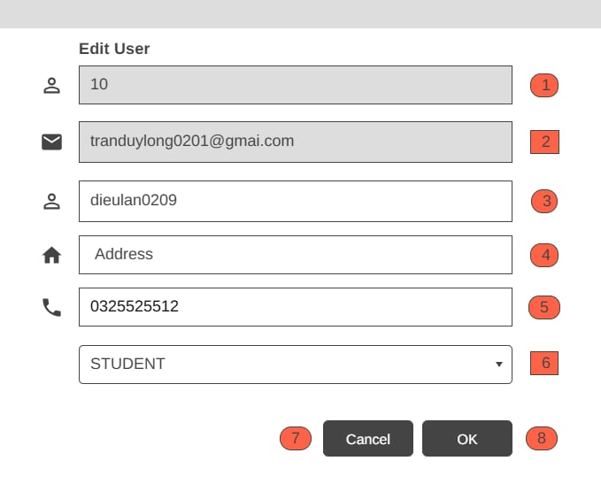

* + 1. **Đặc tả chi tiết**

|  |  |  |  |  |  |  |
| --- | --- | --- | --- | --- | --- | --- |
| **Màn hình** | Edit User | | | | | |
| **Mô tả** | Giao diện cho phép người dùng sửa thông tin User trong hệ thống | | | | | |
| **Truy cập** | Người dùng chọn "Đăng nhập bằng tài khoản Admin/root" > "User Management" > “ Edit icon “để mở giao diện này. | | | | | |
| **Đối tượng** | Admin, root | | | | | |
| **Nội dung** | | | | | | |
| **Mục** | **Kiểu** | **Dữ liệu** | | | **Mô tả** | |
| 1 | Text | ID user | | | Hiển thị Id User | |
| 2 | Text | Email user | | | Hiển thị Email User | |
| 3 | Textbox | Tên của User | | | Người dùng nhập tên mới để chỉnh sửa tên cũ của user | |
| 4 | Textbox | Địa chỉ của User | | | Người dùng nhập địa chỉ mới để chỉnh sửa địa chỉ cũ của user | |
| 5 | TextBox | Số điện thoại của User | | | Người dùng nhập SDT mới để chỉnh SDT cũ của user | |
| 6 | Radio Button | Admin, Student, Instructor, Root | | | Chọn vai trò của người dùng trong hệ thống | |
| 7 | Button | Cancel | | | Hủy edit user và thoát khỏi form | |
| 8 | Button | Ok | | | Lưu thông user vừa edit vào hệ thống và thoát khỏi form | |
| **Hoạt động** | | | | | | |
| **Tên** | **Mô tả** | | **Thành công** | | | **Thất bại** |
| Nhập họ tên người dùng | Nhập họ tên người dùng | | Lưu đúng tên khi nhấn Save, không bị trống | | | Báo lỗi khi để trống ,chứa ký tự không hợp lệ, chưa chỉnh sửa |
| Nhập Address | Nhập địa chỉ người dùng | | Lưu và hiển thị lại đúng địa chỉ đã nhập | | | Không lưu được, báo lỗi nếu vượt quá độ dài ký tự cho phép, chưa chỉnh sửa |
| Nhập Phone | Nhập số điện thoại | | Định dạng đúng, lưu thành công trong danh sách | | | Báo lỗi nếu không đúng định dạng số |
| Chọn Role | Chọn vai trò người dùng | | Vai trò được lưu và cập nhật chính xác | | | Không chọn được, dữ liệu không gửi về server hoặc lưu sai |
| Cancel form | Hủy bỏ thao tác đang thực hiện và đóng form | | | Form đóng lại, không có thay đổi nào được lưu | | Không phản hồi, form không đóng |
| Save | Nhấn nút "Ok" để lưu thông tin từ form | | | Dữ liệu được lưu thành công, hiển thị thông báo và cập nhật danh sách | | Không lưu được, hiển thị lỗi (do thiếu trường, lỗi server, trùng email, v.v.) |

* 1. **Giao Diện View User**
     1. **Bảng mẫu**

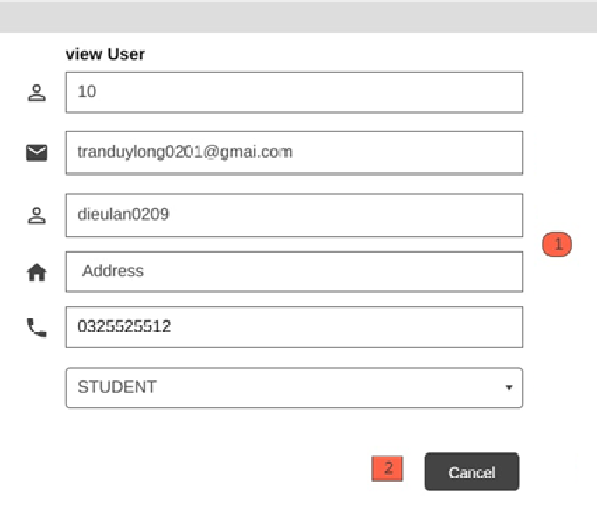

* + 1. **Đặc tả chi tiết**

|  |  |  |  |  |  |
| --- | --- | --- | --- | --- | --- |
| **Màn hình** | View User | | | | |
| **Mô tả** | Giao diện cho phép người dùng xem thông tin của từng user trong hệ thống | | | | |
| **Truy cập** | Người dùng chọn "Đăng nhập bằng tài khoản Admin/root" > "User Management" > “ Edit icon “để mở giao diện này. | | | | |
| **Đối tượng** | Admin, Root | | | | |
| **Nội dung** | | | | | |
| **Mục** | **Kiểu** | **Dữ liệu** | | **Mô tả** | |
| 1 | Text | Thông tin user | | Thông tin chi tiết của user, gồm các trường id, gmail, fullname, address, phone và roll của user | |
| 2 | Button | Cancel | | thoát khỏi form | |
| **Hoạt động** | | | | | |
| **Tên** | **Mô tả** | | **Thành công** | **Thất bại** | |
| Cancel form | đóng form | | Form đóng lại | Không phản hồi, form không đóng |

* 1. **Giao Diện Course Management**
     1. 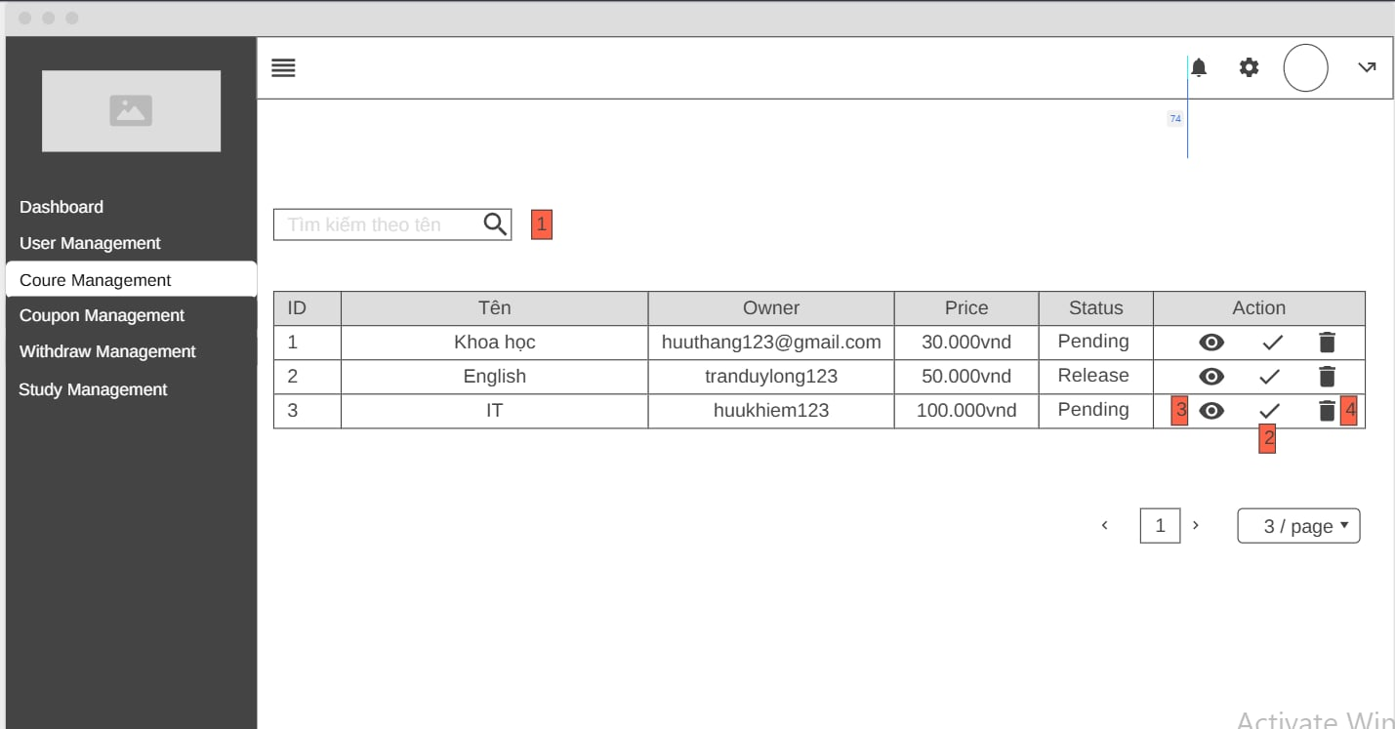**Bảng mẫu**
     2. **Đặc tả chi tiết**

|  |  |  |  |  |  |
| --- | --- | --- | --- | --- | --- |
| **Màn hình** | Course Management | | | | |
| **Mô tả** | Giao diện cho phép người dùng xem, sửa xóa và duyệt các khóa học trong hệ thống được gửi từ instructor | | | | |
| **Truy cập** | Người dùng chọn "Đăng nhập bằng tài khoản Admin/root" > "Course Management" > để mở giao diện này. | | | | |
| **Đối tượng** | Admin, member | | | | |
| **Nội dung** | | | | | |
| **Mục** | **Kiểu** | **Dữ liệu** | | **Mô tả** | |
| 1 | Textbox | Nhập tên khóa học | | Tìm kiếm khóa học theo tên | |
| 2 | Icon Button | Release,Duyệt | | Cho phép người dùng duyệt, release khóa học | |
| 3 | Icon Button | Icon View | | Cho phép người dùng xem chi tiết khóa học | |
| 4 | Icon Button | Icon Delete | | Cho Phép người dùng xóa khóa học khỏi hệ thống | |
| **Hoạt động** | | | | | |
| **Tên** | **Mô tả** | | **Thành công** | | **Thất bại** |
| Tìm kiếm khóa học theo tên | Nhập tên khóa học để tìm kiếm trong danh sách | | Hiển thị đúng các khóa học khớp với từ khóa đã nhập | | Không hiển thị kết quả, sai kết quả, không phản hồi |
| Release/Duyệt khóa học | Duyệt và phát hành khóa học để hiển thị công khai | | Khóa học được duyệt, cập nhật trạng thái thành "đã phát hành" | | Không duyệt được, lỗi server hoặc không thay đổi trạng thái |
| Xem chi tiết khóa học | Xem chi tiết nội dung và thông tin của khóa học | | Hiển thị đầy đủ chi tiết khóa học trong modal hoặc trang mới trong danh sách | | Không mở được chi tiết, dữ liệu không hiển thị hoặc hiển thị sai |
| Xóa khóa học | Xóa khóa học khỏi hệ thống | | Khóa học bị xóa khỏi danh sách và hệ thống, có thể hiển thị thông báo thành công | | Không xóa được, hiện lỗi hoặc không có phản hồi |

* 1. **Giao diện View Course** 
     1. **Bảng mẫu**

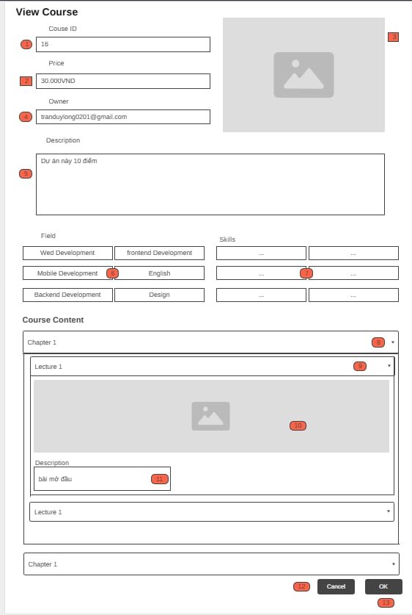

* + 1. **Đặc tả chi tiết**

|  |  |  |  |  |  |
| --- | --- | --- | --- | --- | --- |
| **Màn hình** | View Course | | | | |
| **Mô tả** | Giao diện cho phép người dùng xem thông tin của các khóa học trong hệ thống, | | | | |
| **Truy cập** | Người dùng chọn "Đăng nhập bằng tài khoản Admin/root" > "Course Management" > 👁 (View icon) để mở giao diện này. | | | | |
| **Đối tượng** | Admin, Root | | | | |
| **Nội dung** | | | | | |
| **Mục** | **Kiểu** | **Dữ liệu** | | **Mô tả** | |
| 1 | Text | ID khóa học | | Hiển thị ID của khóa học | |
| 2 | Text | Giá tiền của khóa học | | Hiển thị giá tiền của khóa học | |
| 3 | Text | Ảnh đại diện của khóa học | | Hiển thị Ảnh chính của khóa học | |
| 4 | Text | Tên tài khoản hoặc Email đăng kí của chủ khóa học | | Hiển thị Tên tài khoản hoặc Email đăng kí của chủ khóa học | |
| 5 | Text | Description của khóa học | | Hiển thị miêu tả của khóa học | |
| 6 | Text | Các Field của khóa học | | Hiện thị các Field liên quan tới khóa học | |
| 7 | Text | Skills của khóa học | | Hiện thị các kĩ năng liên quan tới khóa học | |
| 8 | Accordion / Expandable List | Hiện thị các chapter của khóa học | | Nhấn vào sẽ hiển thị danh sách các bài học (lecture), nhấn lại sẽ thu gọn | |
| 9 | Accordion / Expandable List | Các lecture của khóa học | | Nhấn vào sẽ hiển thị Video lecture và phần mô tả lecture nhấn lại sẽ thu gọn | |
| 10 | Video | Video chính của lecture | | Hiển thị video khóa học cho người dùng | |
| 11 | Text | Descripton của lecture | | Hiển thị mô tả lecture | |
| 12 | Button | Cancel | | Hủy tháo tác, trở về trang trước | |
| 13 | Button | Ok | | Thoát khỏi giao diện | |
| **Hoạt động** | | | | | |
| **Tên** | **Mô tả** | | **Thành công** | | **Thất bại** |
| Chapter List | Nhấn vào sẽ hiển thị danh sách các bài học (lecture), nhấn lại sẽ thu gọn | | Chapter hiển thị đúng nội dung và thu gọn khi nhấn lại | | Không mở được chapter hoặc không thu gọn được |
| Lecture List | Nhấn vào sẽ hiển thị Video lecture và mô tả, nhấn lại sẽ thu gọn | | Hiển thị đúng video và mô tả, thu gọn khi nhấn lại | | Không hiển thị nội dung hoặc không thu gọn |
| Lecture Video | Hiển thị video bài giảng cho người dùng | | Video phát đúng, không giật/lỗi | | Video không phát, lỗi định dạng hoặc đường dẫn |
| Cancel (Button) | Hủy thao tác, trở về trang trước | | Quay lại danh sách Khối | | Không thể quay lại |
| Ok (Button) | Xác nhận thoát giao diện (hoặc hoàn thành thao tác) | | Giao diện đóng lại, thao tác được xác nhận | | Không phản hồi, không thoát được |

* 1. **Giao Diện Coupon Management**
     1. 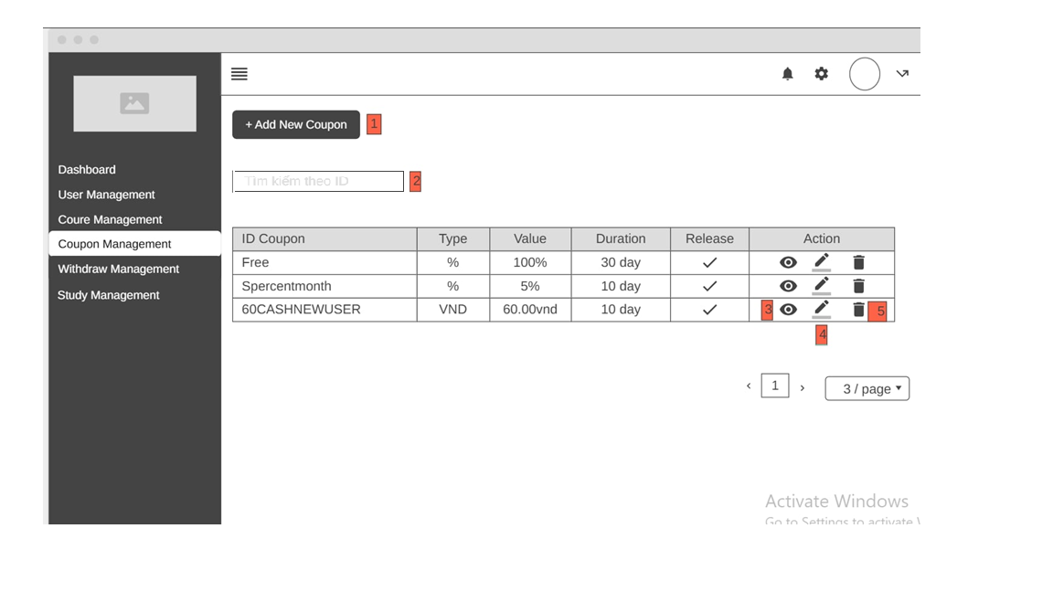**Bảng mẫu**
     2. **Đặc tả chi tiết**

|  |  |  |  |  |  |
| --- | --- | --- | --- | --- | --- |
| **Màn hình** | Coupon Management | | | | |
| **Mô tả** | Giao diện cho phép người dùng xem, thêm , chỉnh sửa và xóa coupon | | | | |
| **Truy cập** | Người dùng chọn "Đăng nhập bằng tài khoản Admin/root" > "Coupon Management" > để mở giao diện này. | | | | |
| **Đối tượng** | Admin, Root | | | | |
| **Nội dung** | | | | | |
| **Mục** | **Kiểu** | **Dữ liệu** | | **Mô tả** | |
| 1 | Button | + Add New Coupon | | Hiển thị Form Add New Coupon cho phép người dụng tạo coupon | |
| 2 | Textbox | Tìm kiếm theo ID | | Nhập ID để tìm kiếm coupon | |
| 3 | Icon button | 👁 (View icon) | | Hiển thị form thông tin chi tiết coupon | |
| 4 | Icon button | ✏ (Edit icon) | | Hiển thị form Edit Coupon cho phép người dùng chỉnh sửa coupon | |
| 5 | Icon button | 🗑 (Trash/Delete icon) | | Nút xóa coupon | |
| **Hoạt động** | | | | | |
| **Tên** | **Mô tả** | | **Thành công** | | **Thất bại** |
| + Add New Coupon (Button) | Mở form để người dùng tạo mới coupon | | Form hiển thị đúng, người dùng nhập và lưu coupon thành công | | Không hiển thị form, lỗi khi lưu coupon hoặc không phản hồi |
| Tìm kiếm theo ID | Nhập ID để tìm kiếm coupon cụ thể | | Hiển thị đúng coupon theo ID, có thể thao tác tiếp | | Không hiển thị kết quả, hiển thị sai hoặc không phản hồi |
| 👁 View (Icon button) | |  | | --- | |  |  |  | | --- | | Hiển thị form xem chi tiết thông tin coupon | | | Hiển thị đúng đầy đủ thông tin coupon | | Không mở được, dữ liệu hiển thị sai hoặc bị lỗi |
| ✏ Edit (Icon button) | Mở form chỉnh sửa coupon đã tạo | | Mở form chỉnh sửa thành công, người dùng lưu thay đổi | | Không mở được form, không lưu được thay đổi hoặc lỗi giao diện |
| 🗑 Delete (Icon button) | Xóa coupon khỏi danh sách quản lý | | Coupon bị xóa khỏi hệ thống, hiển thị thông báo thành công | | Không xóa được, lỗi server hoặc không có phản hồi |

* 1. **Giao Diện Create New Coupon**
     1. **Bảng mẫu**

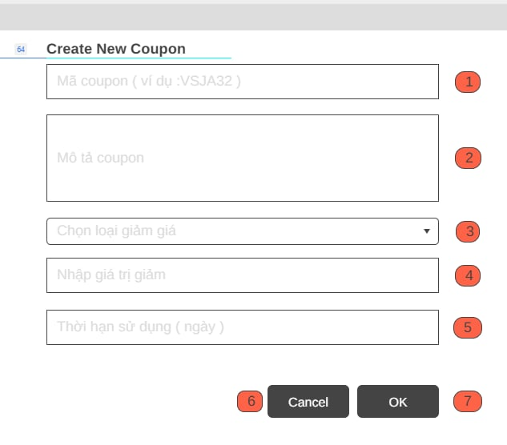

* + 1. **Đặc tả chi tiết**

|  |  |  |  |  |  |
| --- | --- | --- | --- | --- | --- |
| **Màn hình** | Create New Coupon | | | | |
| **Mô tả** | Giao diện cho phép người dùng thêm coupon cho hệ thống | | | | |
| **Truy cập** | Người dùng chọn "Đăng nhập bằng tài khoản Admin/root" > "Coupon Management" > + Add New Coupon > để mở giao diện này. | | | | |
| **Đối tượng** | Admin, Root | | | | |
| **Nội dung** | | | | | |
| **Mục** | **Kiểu** | **Dữ liệu** | | **Mô tả** | |
| 1 | Textbox | Mã coupon(ví dụ: KASJSKS) | | Nhập mã coupon | |
| 2 | Textbox | Mô tả coupon | | Nhập mô tả coupon | |
| 3 | Radio button | Chọn loại giảm giá | | Cho phép người dùng chọn loại mã giảm giá gồm giảm theo % và giảm theo ngày | |
| 4 | Textbox | Nhập giá trị giảm | | Nhập số giá trị cần giảm | |
| 5 | Textbox | Thời hạn sử dụng(ngày) | | Nhập số ngày mà coupon có thể áp dụng | |
| 6 | Button | Cancel | | Hủy thao tác hiện có và thoát khỏi giao diện | |
| 7 | Button | Ok | | Lưu thông tin coupon vào hệ thống, và thoát khỏi giao diện | |
| **Hoạt động** | | | | | |
| **Tên** | **Mô tả** | | **Thành công** | | **Thất bại** |
| Nhập Mã coupon | Nhập mã định danh cho coupon (ví dụ: KASJSKS) | | Mã hợp lệ, không trùng, được chấp nhận và lưu | | Trùng mã, sai định dạng, trống, không lưu được |
| Nhập mô tả coupon | Nhập nội dung mô tả ngắn cho coupon | | Mô tả hợp lệ, hiển thị đúng trong hệ thống | | Mô tả trống, vượt quá giới hạn ký tự hoặc lỗi hiển thị |
| Chọn loại giảm giá | Radio button chọn giữa giảm theo % hoặc giảm theo số ngày | | Chọn được đúng loại, áp dụng đúng logic giảm giá | | Không chọn được, chọn sai hoặc không áp dụng đúng loại |
| Giá trị giảm | Nhập con số thể hiện mức giảm (ví dụ: 10%) | | Nhập số hợp lệ, áp dụng đúng khi người dùng sử dụng mã giảm giá | | Nhập sai kiểu dữ liệu (chữ), để trống, không áp dụng được khi thanh toán |
| Thời hạn sử dụng | Nhập số ngày mã giảm còn hiệu lực (ví dụ: 30) | | Giá trị hợp lệ, hệ thống tính đúng thời gian hết hạn | | Nhập âm, số 0, hoặc vượt mức cho phép, mã hết hạn ngay khi tạo |
| Cancel (Button) | Hủy thao tác hiện tại và thoát khỏi form tạo coupon | | Thoát form không lưu gì, quay lại giao diện trước | | Không thoát được, vẫn lưu dữ liệu tạm thời, không phản hồi |
| Ok (Button) | Lưu thông tin coupon mới vào hệ thống và thoát khỏi form | | Dữ liệu lưu thành công, coupon hiển thị trong danh sách | | Lỗi khi lưu, thiếu trường bắt buộc, không phản hồi, không thoát được form |

* 1. **Giao Diện View Coupon**
     1. **Bảng mẫu**

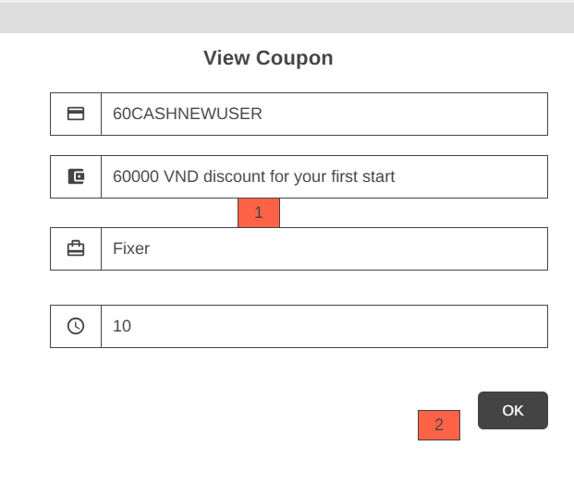

* + 1. **Đặc tả chi tiết**

|  |  |  |  |  |  |
| --- | --- | --- | --- | --- | --- |
| **Màn hình** | View user | | | | |
| **Mô tả** | Giao diện cho phép người dùng xem thông tin coupon trong hệ thống, bao gồm ID coupon, duration, ngày coupon, tên coupon | | | | |
| **Truy cập** | Người dùng chọn "Đăng nhập bằng tài khoản Admin/root" > "Coupon Management" > 👁 View (Icon button) > để mở giao diện này. | | | | |
| **Đối tượng** | Admin, root | | | | |
| **Nội dung** | | | | | |
| **Mục** | **Kiểu** | **Dữ liệu** | | **Mô tả** | |
| 1 | Textbox | Thông tin coupon | | Các trường thông tin của Coupon gồm ID Coupon, Tên coupon, loại coupon, ngày sử dụng conpon | |
| 2 | Button | OK | | Thoát khỏi giao diện view coupon | |
| **Hoạt động** | | | | | |
| **Tên** | **Mô tả** | | **Thành công** | | **Thất bại** |
| Ok (Button) | Dùng để thoát khỏi giao diện view coupon | | Thoát khỏi giao diện thành công | | Lỗi form, không phản hồi, không thoát được |

* 1. **Giao Diện Edit Coupon**
     1. 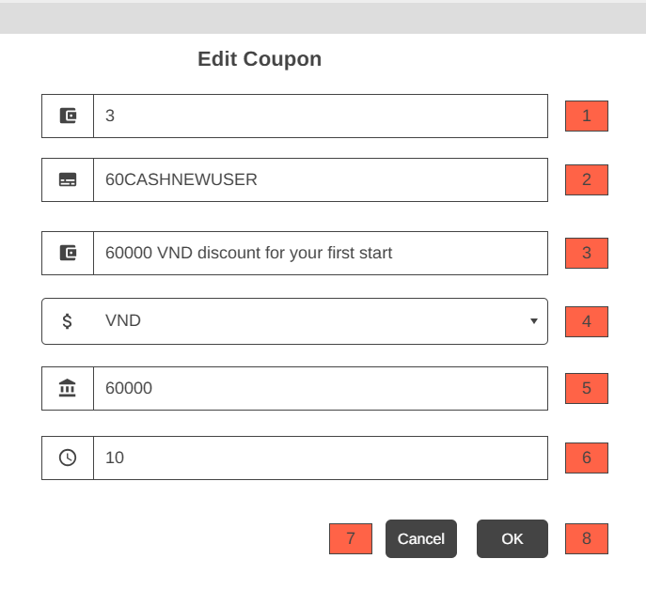**Bảng mẫu**
     2. **Đặc tả chi tiết**

|  |  |  |  |  |  |
| --- | --- | --- | --- | --- | --- |
| **Màn hình** | Edit Coupon | | | | |
| **Mô tả** | Giao diện cho phép người dùng sửa thông tin Coupon trong hệ thống | | | | |
| **Truy cập** | Người dùng chọn "Đăng nhập bằng tài khoản Admin/root" > "Coupon Management" > Edit (Icon button) > để mở giao diện này. | | | | |
| **Đối tượng** | Admin, root | | | | |
| **Nội dung** | | | | | |
| **Mục** | **Kiểu** | **Dữ liệu** | | **Mô tả** | |
| 1 | Textbox | ID | | Thông tin ID của coupon trong hệ thống không thể sửa | |
| 2 | Textbox | ID Coupon | | Nhập ID coupon sau khi phát hành | |
| 3 | Textbox | Tên của coupon | | Nhập Tên chi tiết của coupon | |
| 4 | Radio Button | Tên các giá trị tiền | | Chọn Gồm các giá trị tiền tệ khác nhau | |
| 5 | Textbox | 60000 | | Nhập Giá trị được giảm | |
| 6 | Textbox | 10 | | Nhập ngày coupon được sử dụng | |
| 7 | Button | Cancel | | Thoát khỏi form | |
| 8 | Button | OK | | Lưu thông tin và thoát khỏi form | |
| **Hoạt động** | | | | | |
| **Tên** | **Mô tả** | | **Thành công** | | **Thất bại** |
| ID Coupon | Nhập ID coupon sau khi phát hành | | Nhập đúng định dạng, ID được chấp nhận và lưu thành công | | Để trống, trùng ID, sai định dạng, không thể lưu |
| Tên của coupon | Nhập tên chi tiết của coupon | | Tên hợp lệ, hiển thị và lưu thành công | | Để trống, tên quá dài, không lưu được |
| Tên các giá trị tiền | Chọn giá trị tiền tệ trong danh sách (Radio Button) | | Lựa chọn đúng, được lưu và hiển thị đúng giá trị | | Không chọn được, hệ thống không phản hồi hoặc chọn sai |
| 60000 (giá trị giảm) | Nhập giá trị số tiền sẽ được giảm khi dùng coupon | | Giá trị hợp lệ, được áp dụng đúng khi thanh toán | | Nhập sai định dạng (chữ thay vì số), để trống, giá trị âm hoặc không lưu được |
| Ngày sử dụng | Nhập số ngày được phép sử dụng coupon | | Ngày hợp lệ, được lưu và hiển thị đúng | | Nhập sai định dạng ngày, để trống hoặc ngày không hợp lệ |
| Cancel (Button) | Thoát khỏi form mà không lưu dữ liệu | | Quay lại trang trước, không lưu bất kỳ dữ liệu nào | | Không thoát được, vẫn lưu dữ liệu hoặc bị lỗi |
| OK (Button) | Lưu thông tin và thoát khỏi form | | Tất cả dữ liệu hợp lệ được lưu và thoát khỏi form | | Không lưu được, báo lỗi hoặc không phản hồi |

* 1. **Withdraw Management**
     1. 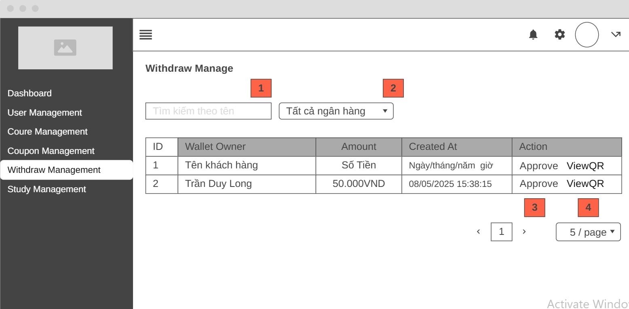**Bảng mẫu**
     2. **Đặc tả chi tiết**

|  |  |  |  |  |  |
| --- | --- | --- | --- | --- | --- |
| **Màn hình** | Withdraw management | | | | |
| **Mô tả** | Giao diện cho phép người dùng xem và quản lí các yêu cầu rút tiền của khách hàng | | | | |
| **Truy cập** | Người dùng chọn "Đăng nhập bằng tài khoản Admin/root" > "Withdraw Management" > để mở giao diện này. | | | | |
| **Đối tượng** | Admin, Root | | | | |
| **Nội dung** | | | | | |
| **Mục** | **Kiểu** | **Dữ liệu** | | **Mô tả** | |
| 1 | Textbox | Tìm kiếm theo tên | | Nhập tên khách hàng để tìm kiếm | |
| 2 | Radio button | Tất cả ngân hàng | | Người dùng có thể lọc danh sách bằng ngân hàng | |
| 3 | Button | Approve | | Hiển thị modal xác nhận đã chuyển khoản | |
| 4 | Button | ViewQR | | Hiện thị Qr hóa đơn của người yêu cầu | |
| **Hoạt động** | | | | | |
| **Tên** | **Mô tả** | | **Thành công** | | **Thất bại** |
| Tìm kiếm theo tên | Nhập tên khách hàng để tìm kiếm | | Hiển thị đúng kết quả khớp với tên đã nhập | | Không hiển thị, hiển thị sai hoặc không phản hồi |
| Tất cả ngân hàng | Lọc danh sách người dùng theo ngân hàng | | Danh sách được lọc đúng theo lựa chọn ngân hàng | | Không lọc được, lọc sai hoặc không phản hồi |
| Approve | Nhấn nút để hiển thị modal xác nhận đã chuyển khoản | | Modal hiển thị đúng thông tin, người dùng xác nhận thành công | | Modal không hiển thị, xác nhận không thực hiện hoặc hiển thị thông tin sai |
| ViewQR | Hiển thị mã QR hóa đơn của người yêu cầu rút tiền | | QR hiển thị đúng, người dùng có thể quét được | | Không hiển thị QR, QR lỗi hoặc không thể quét được |

* 1. **Study Management**
     1. 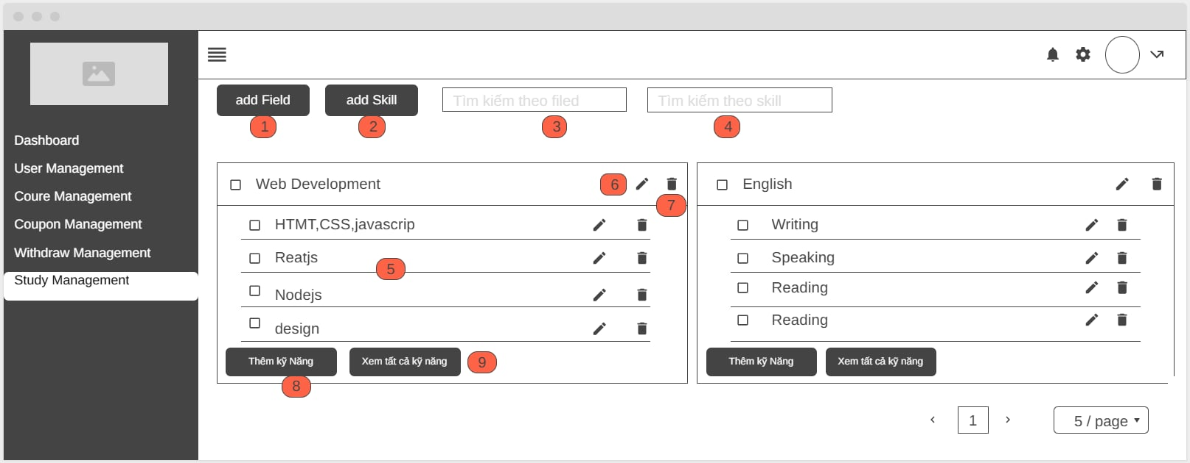**Bảng mẫu**
     2. **Đặc tả chi tiết**

|  |  |  |  |  |  |
| --- | --- | --- | --- | --- | --- |
| **Màn hình** | Study Management | | | | |
| **Mô tả** | Giao diện cho phép người dùng quản lí các Field và Skill của khóa học trong hệ thống | | | | |
| **Truy cập** | Người dùng chọn "Đăng nhập bằng tài khoản Admin/root" > "Study Management" > để mở giao diện này. | | | | |
| **Đối tượng** | Admin, root | | | | |
| **Nội dung** | | | | | |
| **Mục** | **Kiểu** | **Dữ liệu** | | **Mô tả** | |
| 1 | Button | Add Field | | Cho phép người dùng có thể thêm Field | |
| 2 | Button | Add Skill | | Cho phép người dùng có thể thêm Skill | |
| 3 | Textbox | Tìm kiếm theo field | | Nhập tên field để tìm kiếm | |
| 4 | Button | Tìm kiếm theo skill | | Nhập tên field để tìm kiếm | |
| 5 | Text | Thông tin các Skills | | Hiện thị tên các skill | |
| 6 | Data Table | Thông tin Field | | Hiện thị tên fied | |
| 7 | Icon Button | Icon Button | | Cho phép người dùng có thể chỉnh sửa tên và xóa skill hoặc field | |
| 8 | Button | Thêm kỹ năng | | Hiển thị modal người dùng có thể thêm skill cho field | |
| 9 | Button | Xem tất cả kỹ năng | | Cho phép người dùng xem tất cả kĩ năng | |
| **Hoạt động** | | | | | |
| **Tên** | **Mô tả** | | **Thành công** | | **Thất bại** |
| Add Field (Button) | Hiển thị form tạo Field | | Hiển thị thành công | | báo lỗi hoặc không hiển thị gì |
| Add Skill (Button) | Hiển thị form tạo Skill | | Hiển thị thành công | | báo lỗi hoặc không hiển thị gì |
| Tìm kiếm theo field | Nhập tên field để tìm kiếm | | Hiển thị đúng các Field khớp với từ khóa tìm kiếm | | Không tìm thấy, không phản hồi hoặc sai kết quả |
| Tìm kiếm theo skill | Nhập tên skill để tìm kiếm | | Hiển thị đúng các Skill khớp với từ khóa | | Không tìm thấy, không phản hồi hoặc sai kết quả |
| Icon Button | Chỉnh sửa hoặc xóa skill/field | | Cho phép sửa hoặc xóa thành công | | Không thao tác được hoặc lỗi khi thực hiện |
| Thêm kỹ năng (Button) | Hiển thị modal để người dùng thêm skill cho field tương ứng | | Modal hiển thị, người dùng thêm skill thành công | | Modal không mở hoặc không thể lưu skill |
| Xem tất cả kỹ năng (Button) | Hiển thị tất cả các kỹ năng trong hệ thống | | Toàn bộ kỹ năng được hiển thị chính xác | | Không hiển thị, thiếu hoặc lỗi giao diện |

* 1. **Add Field**
     1. **Bảng mẫu**

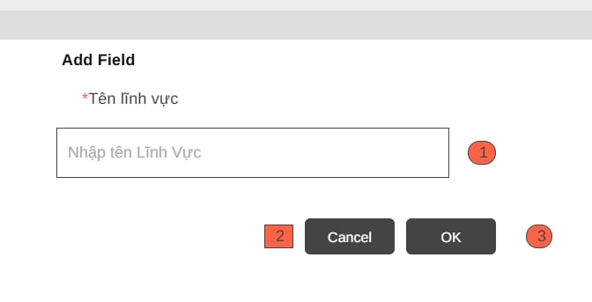

* + 1. **Đặc tả chi tiết**

|  |  |  |  |  |  |
| --- | --- | --- | --- | --- | --- |
| **Màn hình** | Add field | | | | |
| **Mô tả** | Giao diện cho phép người dùng thêm Field cho các khóa học | | | | |
| **Truy cập** | Người dùng chọn "Đăng nhập bằng tài khoản Admin/root" > "Study Management" > “ Add Field “ > để mở giao diện này. | | | | |
| **Đối tượng** | Admin, root | | | | |
| **Nội dung** | | | | | |
| **Mục** | **Kiểu** | **Dữ liệu** | | **Mô tả** | |
| 1 | Textbox | Nhập tên Lĩnh vực | | Nhập tên Lĩnh vực | |
| 2 | Button | Cancel | | Hủy thao tác và thoát khỏi form | |
| 3 | Button | OK | | Lưu Field vào hệ thống | |
| **Hoạt động** | | | | | |
| **Tên** | **Mô tả** | | **Thành công** | | **Thất bại** |
| Nhập tên Lĩnh vực | Nhập tên lĩnh vực (Field) mới | | Nhập đúng định dạng, tên được ghi nhận và xử lý | | Để trống, trùng tên, nhập sai định dạng, không lưu được |
| Cancel (Button) | Hủy thao tác và thoát khỏi form | | Form đóng, không lưu dữ liệu, trở về trang trước | | Form không đóng, vẫn giữ lại dữ liệu cũ, không phản hồi |
| OK (Button) | Lưu Field vào hệ thống | | |  | | --- | |  |  |  | | --- | | Lưu dữ liệu thành công, hiển thị trong danh sách Field | | | Không lưu được, báo lỗi, hoặc không có phản hồi sau khi nhấn |

* 1. **Add Skill**
     1. 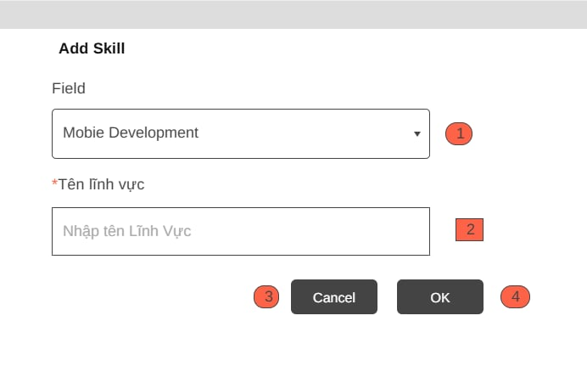**Bảng mẫu**
     2. **Đặc tả chi tiết**

|  |  |  |  |  |  |
| --- | --- | --- | --- | --- | --- |
| **Màn hình** | Add Skill | | | | |
| **Mô tả** | Giao diện cho phép người dùng thêm Skill cho các khóa học | | | | |
| **Truy cập** | Người dùng chọn "Đăng nhập bằng tài khoản Admin/root" > "Study Management" > “ Add Skill “ > để mở giao diện này. | | | | |
| **Đối tượng** | Admin, Root | | | | |
| **Nội dung** | | | | | |
| **Mục** | **Kiểu** | **Dữ liệu** | | **Mô tả** | |
| 1 | Radio button | Tên các Filed | | Chọn mục field cho skill cần thêm | |
| 2 | Textbox | Nhập tên Skill | | Nhập tên skill cần thêm | |
| 2 | Button | Cancel | | Hủy thao tác và thoát khỏi form | |
| 3 | Button | OK | | Lưu Skill vào hệ thống | |
| **Hoạt động** | | | | | |
| **Tên** | **Mô tả** | | **Thành công** | | **Thất bại** |
| Chọn Field | Chọn mục field cho skill cần thêm (Radio button) | | Field được chọn đúng và hiển thị đúng skill tương ứng (nếu có) | | Không chọn được, chọn sai field hoặc không hiển thị gì |
| Nhập tên Skill | Nhập tên skill cần thêm (Textbox) | | Skill hợp lệ được thêm thành công và hiển thị trong danh sách | | Skill bị trùng, để trống hoặc nhập sai định dạng, không được lưu |
| Cancel (Button) | Hủy thao tác và thoát khỏi form | | Form đóng, không lưu dữ liệu, trở về trang trước | | Form không đóng, vẫn giữ lại dữ liệu cũ, không phản hồi |
| OK (Button) | Lưu Skill vào hệ thống | | |  | | --- | |  |  |  | | --- | | Lưu dữ liệu thành công, hiển thị trong danh sách Field | | | Không lưu được, báo lỗi, hoặc không có phản hồi sau khi nhấn |

* 1. **Giao Diện View All Skill**
     1. 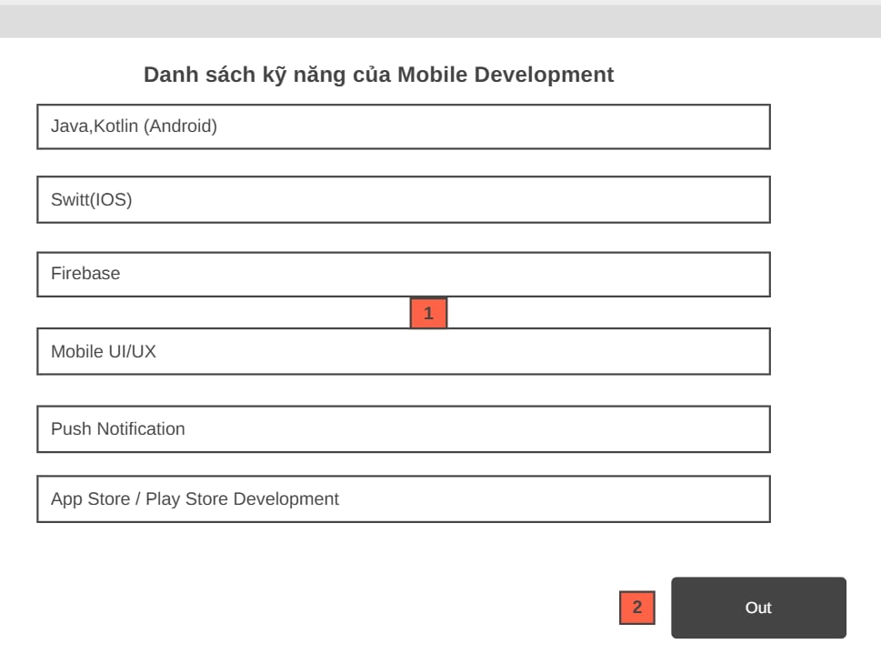**Bảng mẫu**
     2. **Đặc tả chi tiết**

|  |  |  |  |  |  |
| --- | --- | --- | --- | --- | --- |
| **Màn hình** | **View All Skill** | | | | |
| **Mô tả** | Giao diện cho phép người dùng xem thông tin của lĩnh vực trong hệ thống | | | | |
| **Truy cập** | Người dùng chọn "Đăng nhập bằng tài khoản Admin/root" > "Study Management" > “Xem tất cả kĩ năng ” > để mở giao diện này. | | | | |
| **Đối tượng** | Admin, root | | | | |
| **Nội dung** | | | | | |
| **Mục** | **Kiểu** | **Dữ liệu** | | **Mô tả** | |
| 1 | Textbox | Thông tin các skill của Field | | Hiển thị các skill đầy đủ của field | |
| 2 | Button | Out | | Thoát ra khỏi form | |
| **Hoạt động** | | | | | |
| **Tên** | **Mô tả** | | **Thành công** | | **Thất bại** |
| Out (button) | Thoát ra khỏi form sau khi xem | | Thoát form thành công | | Báo lỗi, hoặc không có phản hồi sau khi nhấn, |